MINI PROJECT: END-TO-END EVENT-TO-WAREHOUSE PIPELINE
Dosen Pengampu : Isbat Uzzin Nadhori, S.Kom., M.T



Disusun untuk Memenuhi
Tugas Mata Kuliah:
Praktikum Data Processing Workflow

Oleh:
Ilham Bintang Satria
NRP. 3324600041

PROGRAM STUDI D4 SAINS DATA TERAPAN
DEPARTEMEN TEKNIK INFORMATIKA DAN KOMPUTER
POLITEKNIK ELEKTRONIKA NEGERI SURABAYA
GITHUB
https://github.com/YonoBengkel/dpw-miniproject

Arsitektur Pipeline
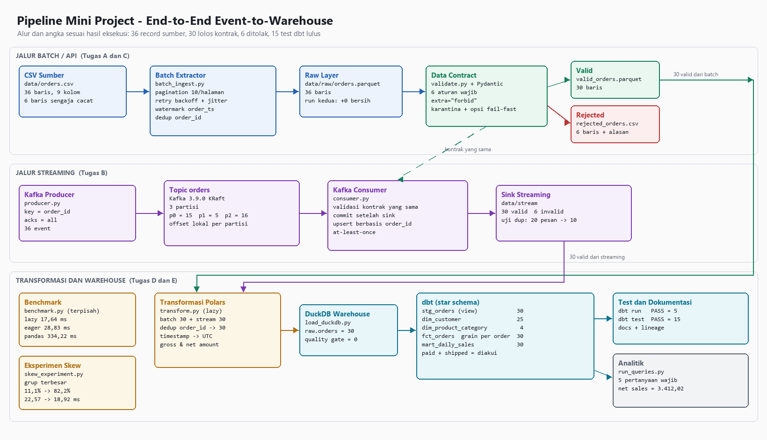
Diagram di atas memperlihatkan alur pipeline yang dibangun pada mini project ini. Jalur batch menarik 36 record dari CSV sumber secara bertahap, menyimpannya ke raw layer Parquet, lalu memisahkan 30 record valid dari 6 record yang ditolak data contract. Jalur streaming mengirim event yang sama melalui topic Kafka orders dan memvalidasinya dengan kontrak yang sama sebelum ditulis ke sink yang idempoten. Record valid dari kedua jalur kemudian digabung dan ditransformasi dengan Polars, dimuat ke warehouse DuckDB, lalu dimodelkan dengan dbt menjadi star schema yang diuji dan didokumentasikan. Benchmark Polars dan eksperimen skew dijalankan terpisah sebagai pengujian performa.

Tahap 0: Persiapan Lingkungan
A. Masuk ke working directory
Berpindah ke direktori kerja proyek data_processing_miniproject melalui PowerShell. Direktori ini menjadi root seluruh pekerjaan mini project, berisi dataset sumber, skrip pipeline, konfigurasi Docker Compose untuk Kafka, serta proyek dbt, sehingga seluruh path relatif pada skrip mengacu ke lokasi ini.

B. Buat virtual environment
Membuat virtual environment .venv dengan Python 3.14 lalu mengaktifkannya. Isolasi ini memisahkan dependensi mini project dari proyek lain di mesin yang sama, dan kemunculan label (.venv) pada prompt menandakan lingkungan terisolasi telah aktif.

C. Install dependensi
Memperbarui pip dari versi 26.1.1 ke 26.2.2, kemudian memasang seluruh pustaka dari requirements.txt. Pandas dan PyArrow dipakai untuk membaca CSV dan menulis Parquet, Pydantic untuk data contract, Polars untuk transformasi berperforma tinggi, kafka-python sebagai klien broker, DuckDB sebagai warehouse lokal, dan dbt-duckdb untuk pemodelan analitik.

D. Verifikasi instalasi
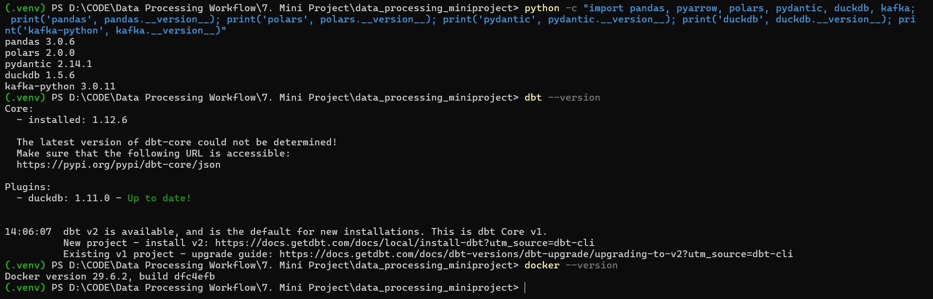
Memverifikasi versi seluruh perkakas yang terpasang, yaitu pandas 3.0.6, Polars 2.0.0, Pydantic 2.14.1, DuckDB 1.5.6, kafka-python 3.0.11, dbt-core 1.12.6 dengan adapter duckdb 1.11.0, serta Docker 29.6.2. Seluruh komponen berhasil diimpor dan adapter duckdb terdaftar pada dbt, sehingga lingkungan siap menjalankan pipeline dari ingestion sampai pemodelan.

E. Periksa dataset sumber
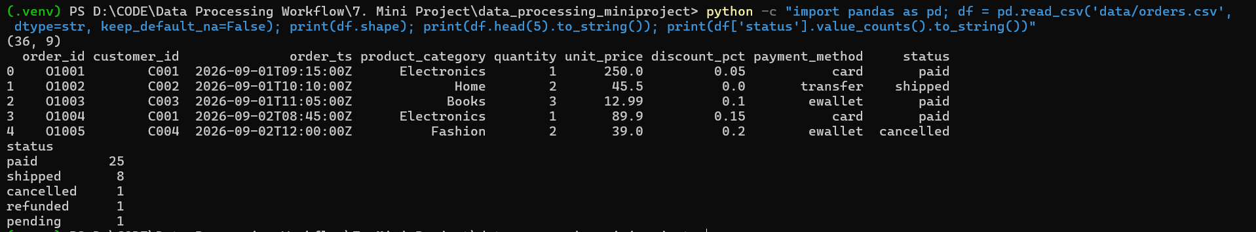
Memeriksa dataset data/orders.csv yang berisi 36 baris dan 9 kolom, yaitu order_id, customer_id, order_ts, product_category, quantity, unit_price, discount_pct, payment_method, dan status. Distribusi status menunjukkan paid 25, shipped 8, cancelled 1, refunded 1, dan pending 1. Status pending tersebut termasuk salah satu dari enam baris yang sengaja dibuat cacat untuk menguji data contract, sehingga tidak dihapus sebelum proses validasi.

F. Buat struktur folder kerja
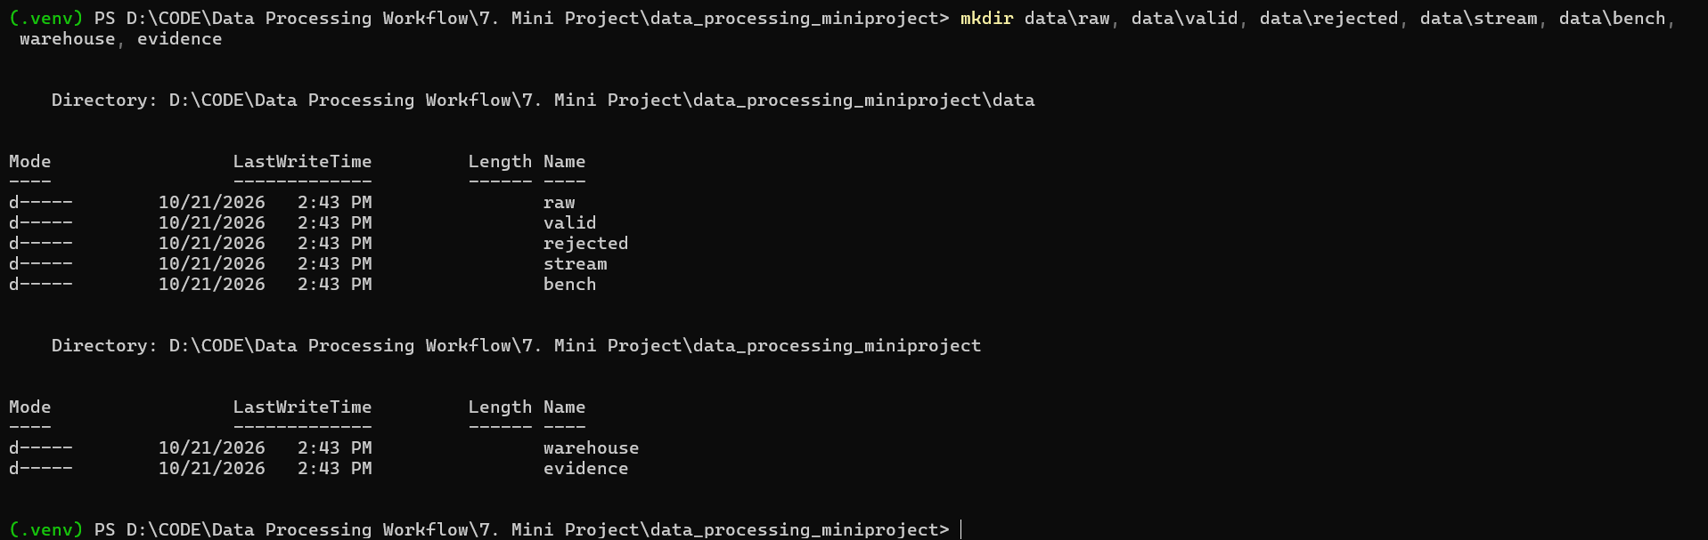
Membuat folder data/raw, data/valid, data/rejected, data/stream, data/bench, warehouse, dan evidence. Pemisahan ini menjaga setiap lapisan data tetap terpisah: raw menyimpan hasil ekstraksi apa adanya agar dapat diaudit, valid dan rejected menampung hasil validasi kontrak, sedangkan warehouse menyimpan basis data DuckDB.

Tahap 1: Batch/API Ingestion, Retry, dan Watermark (Tugas A)
A. Pahami skrip starter dan keterbatasannya
Skrip batch_ingest.py bawaan sudah memiliki kerangka pagination, penulisan Parquet, checkpoint, dan deduplikasi, tetapi memiliki empat kelemahan. Blok retry tidak pernah terpicu karena fungsi pengambil halaman tidak pernah gagal, metrik jumlah record belum dicatat, watermark ditulis tanpa memverifikasi hasil penulisan, dan baris dengan order_ts yang tidak dapat diparse berubah menjadi NaT lalu terbuang diam-diam oleh filter watermark.

B. Tulis ulang skrip batch ingestion
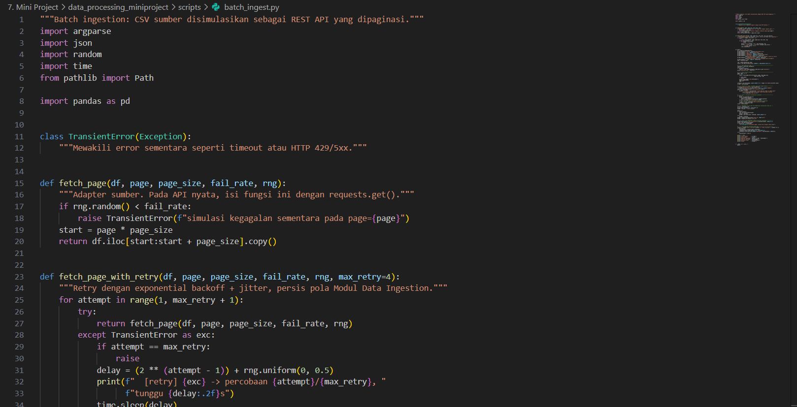
Menulis ulang skrip dengan menambahkan kelas TransientError dan fungsi fetch_page_with_retry yang menerapkan exponential backoff disertai jitter. Urutan siklusnya disusun menjadi baca watermark, tarik seluruh halaman, normalisasi waktu, filter inkremental, gabungkan dan deduplikasi berdasarkan order_id, tulis Parquet, verifikasi hasil tulis, baru memperbarui watermark. Penempatan watermark di langkah terakhir memastikan kegagalan penulisan tidak pernah membuat data terlewat.

C. Run pertama (full load)
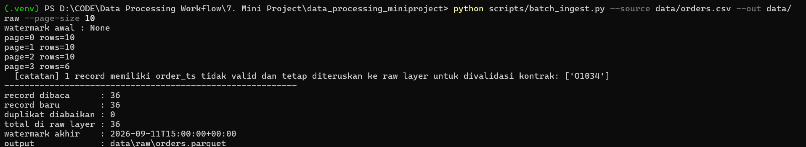
Menjalankan ekstraksi pertama dengan ukuran halaman 10 record. Skrip membaca empat halaman berisi 10, 10, 10, dan 6 record, sehingga seluruh 36 record masuk ke data/raw/orders.parquet dan watermark tersimpan pada 2026-09-11T15:00:00+00:00. Record O1034 yang memiliki order_ts tidak valid tetap diteruskan ke raw layer agar ditolak secara eksplisit oleh data contract, bukan hilang di tahap ingestion.

D. Run kedua: bukti incremental tidak menggandakan data
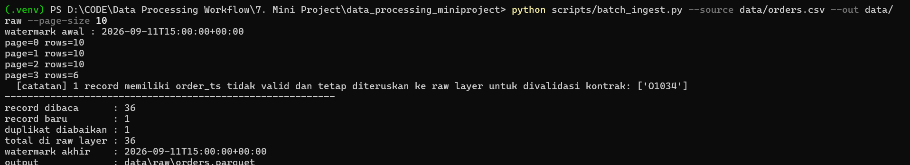
Metrik | Run Pertama | Run Kedua
Record dibaca | 36 | 36
Record baru | 36 | 1
Duplikat diabaikan | 0 | 1
Total di raw layer | 36 | 36
Watermark akhir | 2026-09-11T15:00:00+00:00 | 2026-09-11T15:00:00+00:00

Run kedua membaca watermark tersimpan lalu kembali menarik seluruh 36 record dari sumber. Hanya satu record yang lolos filter watermark, yaitu O1034 yang timestamp-nya rusak, dan record tersebut langsung dikenali sebagai duplikat oleh deduplikasi berbasis order_id. Total raw layer tetap 36 dan tidak berlipat menjadi 72, membuktikan pipeline dapat dijalankan ulang tanpa menggandakan data.

E. Uji retry dengan kegagalan yang disuntikkan
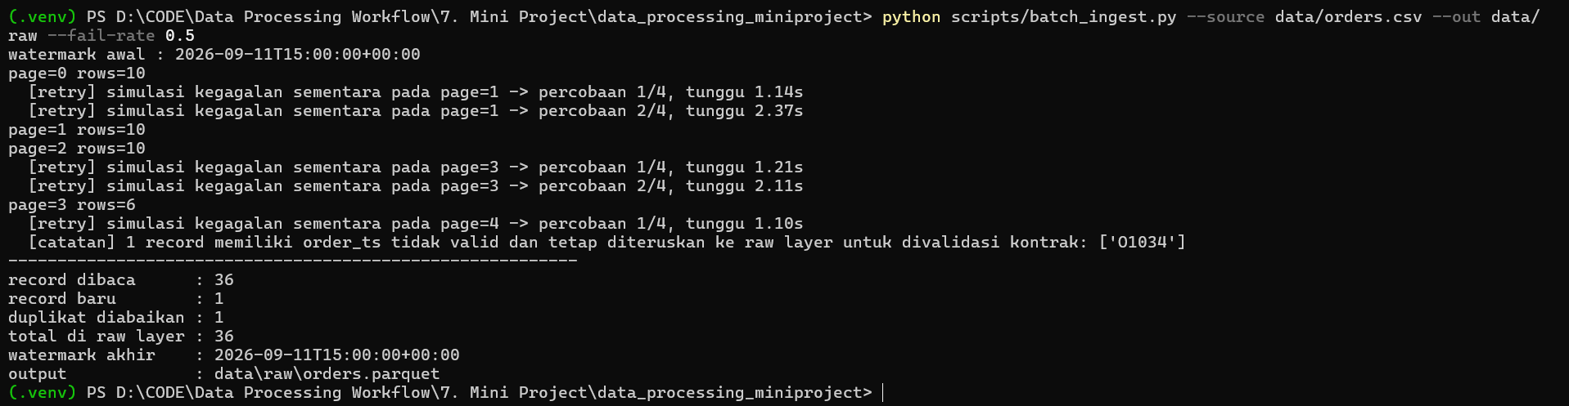
Menyuntikkan kegagalan sementara dengan peluang 50 persen per halaman. Halaman 1 dan 3 masing-masing gagal dua kali sebelum berhasil, dengan jeda yang menaik dari sekitar 1,1 detik menjadi 2,1 hingga 2,4 detik, sesuai pola exponential backoff 1, 2, dan 4 detik yang ditambah jitter acak. Hasil akhirnya tetap identik dengan run kedua, yaitu total 36 record. Pada REST API sungguhan, retry hanya pantas untuk error sementara seperti timeout, 429, 500, 502, 503, dan 504, sedangkan 400, 401, 403, dan 404 tidak boleh diulang secara buta karena pengulangannya tidak akan pernah berhasil.

Tahap 2: Data Contract dan Fail-Fast (Tugas C)
A. Definisikan kontrak data
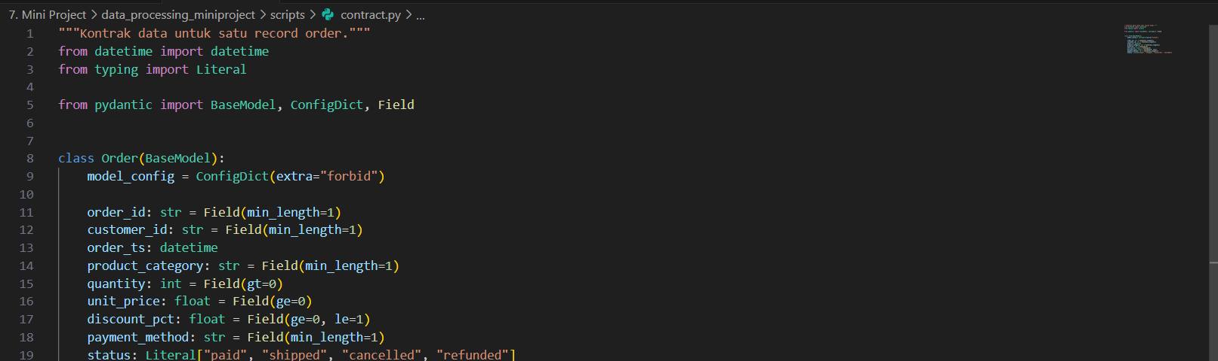
Mendefinisikan kontrak Order dengan Pydantic. Enam aturan wajib diterapkan: order_id dan customer_id tidak boleh kosong, quantity harus bilangan bulat lebih dari nol, unit_price tidak boleh negatif, discount_pct berada pada rentang 0 sampai 1, order_ts harus dapat diparse menjadi timestamp, dan status hanya boleh paid, shipped, cancelled, atau refunded. Opsi extra="forbid" menolak kolom yang tidak dikenal untuk mendeteksi schema drift, sedangkan mode strict sengaja tidak dipakai karena sumbernya CSV sehingga seluruh nilai terbaca sebagai teks dan memerlukan koersi tipe.

B. Bangun skrip validasi batch
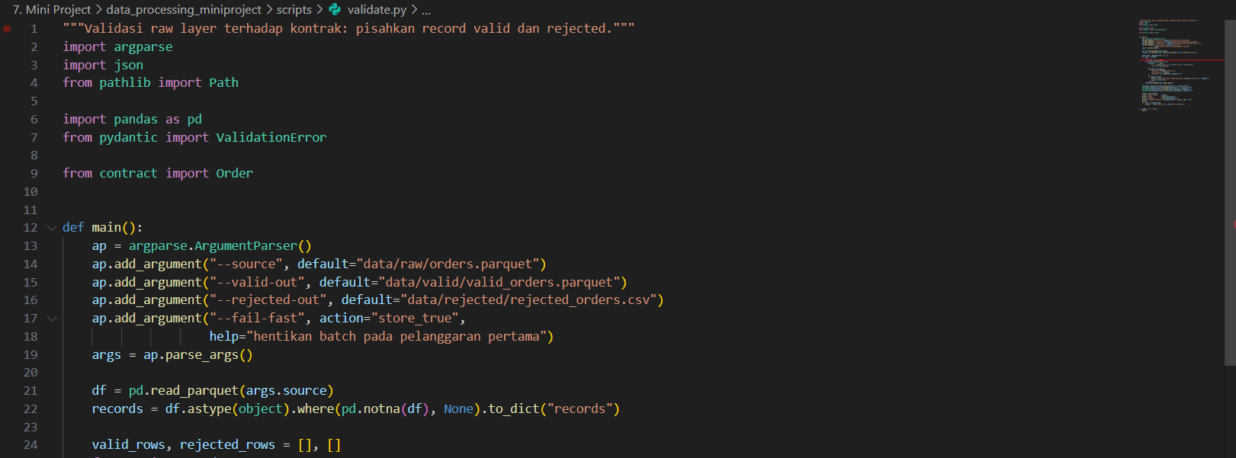
Membangun validate.py yang membaca raw layer, memvalidasi setiap record secara terpisah, lalu memisahkan hasilnya. Record valid disimpan ke data/valid/valid_orders.parquet, sedangkan record yang gagal disimpan ke data/rejected/rejected_orders.csv beserta order_id, alasan penolakan, dan payload aslinya agar dapat diaudit. Opsi --fail-fast disediakan untuk menghentikan batch pada pelanggaran pertama.

C. Jalankan validasi
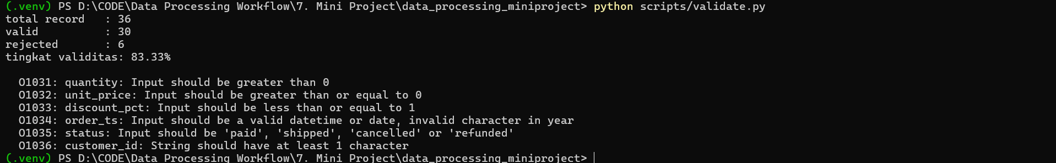
order_id | Aturan yang Dilanggar | Pesan Error
O1031 | quantity harus lebih dari nol | Input should be greater than 0
O1032 | unit_price tidak boleh negatif | Input should be greater than or equal to 0
O1033 | discount_pct harus 0 sampai 1 | Input should be less than or equal to 1
O1034 | order_ts harus timestamp valid | Input should be a valid datetime or date
O1035 | status harus salah satu nilai sah | Input should be 'paid', 'shipped', 'cancelled' or 'refunded'
O1036 | customer_id wajib diisi | String should have at least 1 character

Validasi terhadap 36 record menghasilkan 30 record valid dan 6 record ditolak, atau tingkat validitas 83,33 persen. Keenam record yang ditolak masing-masing melanggar tepat satu aturan berbeda, dan seluruh alasannya tercatat jelas sehingga dapat ditindaklanjuti. Record cacat berhenti di lapisan ini dan tidak pernah diteruskan ke warehouse.

D. Demonstrasikan mode fail-fast
Menjalankan validasi dengan opsi --fail-fast, sehingga batch langsung dihentikan pada pelanggaran pertama, yaitu O1031 dengan quantity bernilai nol. Mode fail-fast cocok untuk kiriman yang harus utuh atau tidak sama sekali, sedangkan karantina per-record lebih cocok untuk data operasional harian yang cacatnya sporadis. Pipeline ini memakai karantina per-record sebagai mode utama agar 30 record yang sah tetap diproses, dengan fail-fast sebagai opsi yang terbukti berfungsi.

Tahap 3: Event-Driven Streaming dengan Kafka (Tugas B)
A. Jalankan broker
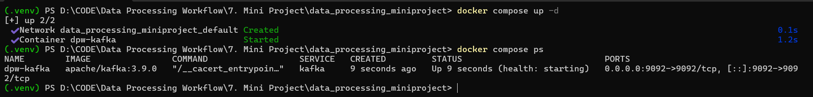
Menjalankan broker Apache Kafka 3.9.0 melalui Docker Compose. Broker berjalan dalam mode KRaft yang mengelola metadata klaster sendiri melalui protokol Raft tanpa ZooKeeper. Container dpw-kafka berstatus Up dan memetakan port 9092 sehingga dapat diakses oleh producer dan consumer dari mesin lokal.

B. Buat topic orders
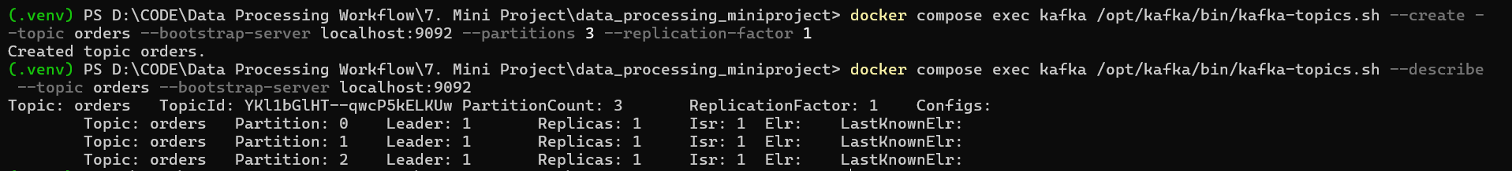
Membuat topic orders dengan tiga partisi dan replication factor satu. Tiga partisi memberi ruang paralelisme hingga tiga consumer dalam satu group, sedangkan replication factor satu sudah memadai untuk broker tunggal di lingkungan praktikum. Hasil describe menunjukkan ketiga partisi memiliki leader pada broker 1 dengan in-sync replica yang lengkap.

C. Bangun producer
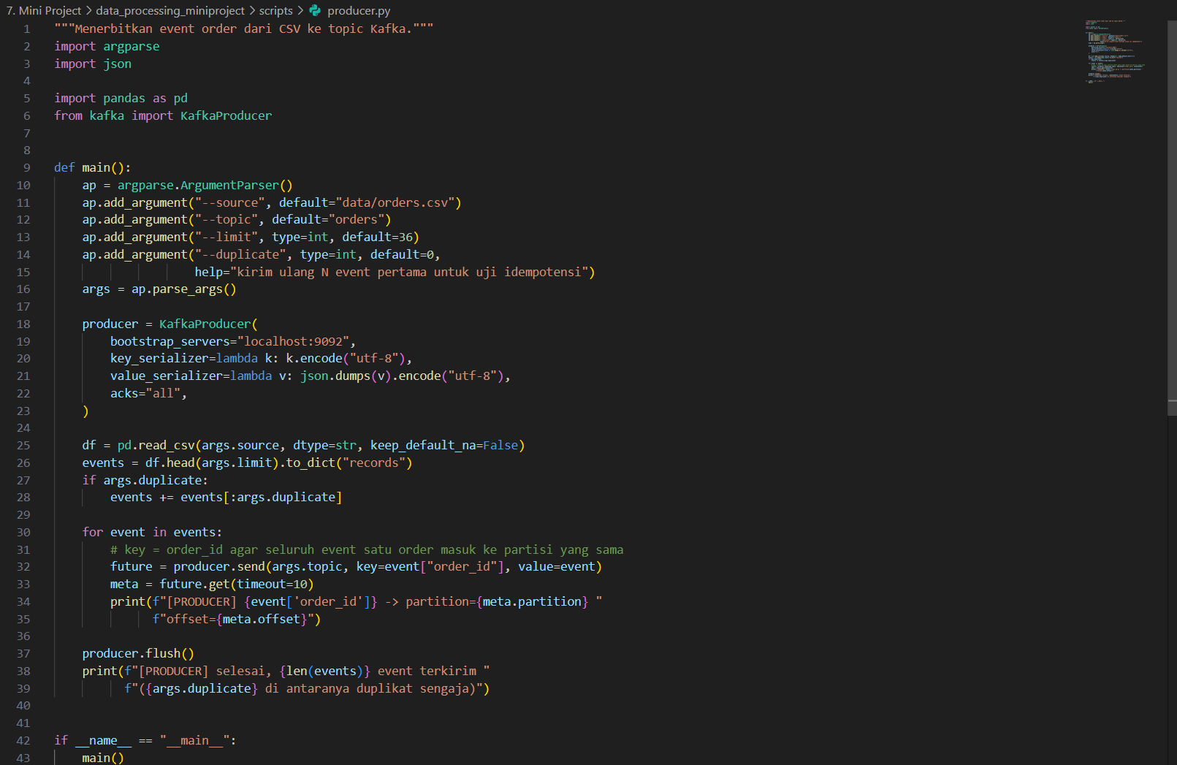
Producer membaca record dari data/orders.csv lalu mengirimnya sebagai JSON ke topic orders dengan order_id sebagai message key dan pengaturan acks all. Hash dari message key menentukan partisi tujuan, sehingga seluruh event dengan order_id yang sama selalu jatuh ke partisi yang sama dan urutannya terjaga. Opsi --duplicate disediakan untuk mengirim ulang sebagian event guna menguji idempotensi.

D. Bangun consumer
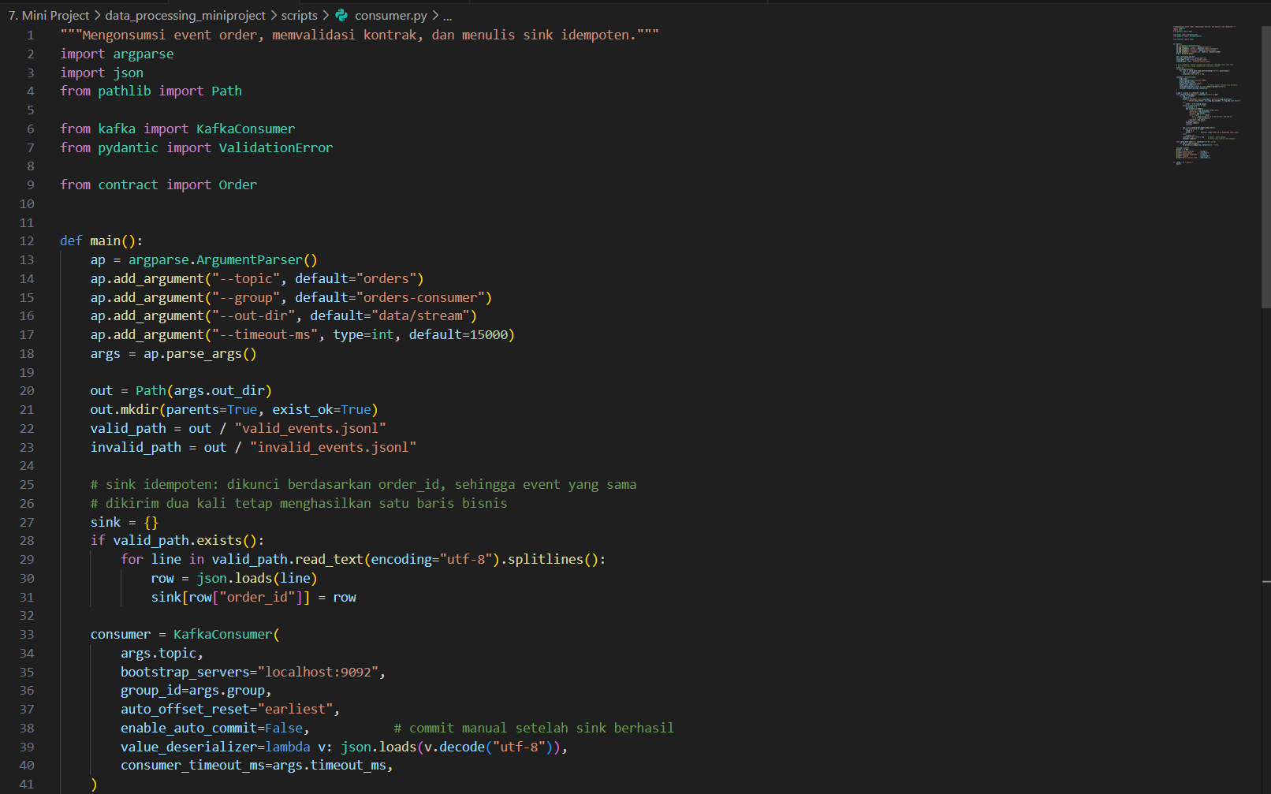
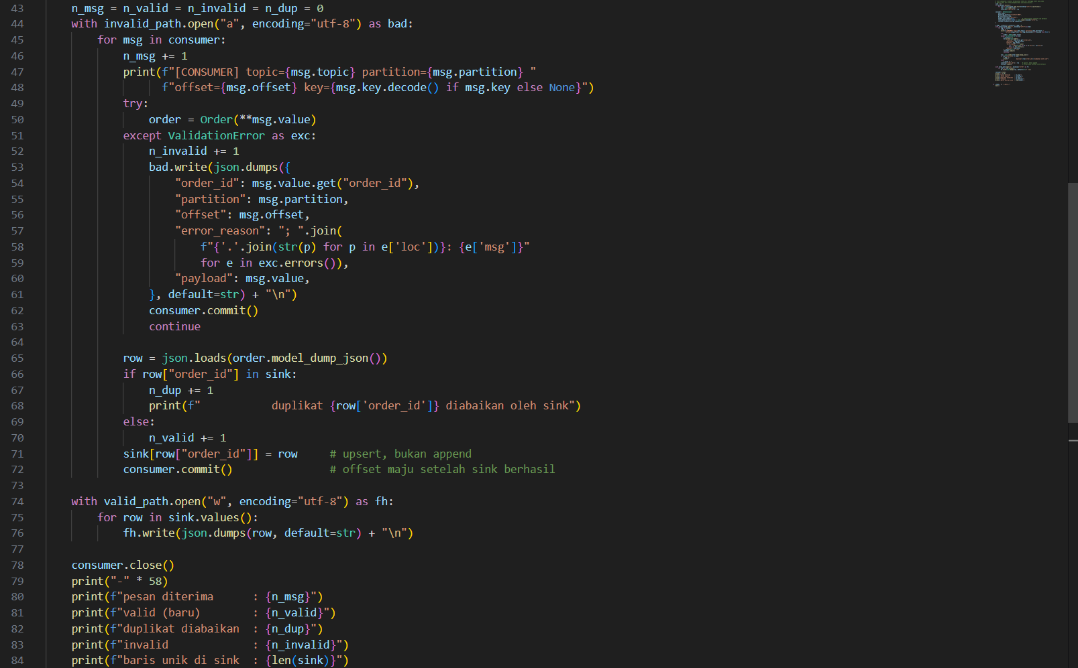
Consumer berlangganan ke topic orders dalam satu consumer group, membaca dari offset paling awal, dan mematikan auto commit. Setiap pesan divalidasi dengan kontrak yang sama dengan jalur batch, lalu dicatat topic, partition, dan offset-nya. Record valid ditulis ke sink yang dikunci berdasarkan order_id sehingga bersifat upsert, record tidak valid disimpan beserta alasannya, dan offset baru di-commit setelah sink berhasil ditulis.

E. Uji kasus normal
Terminal 1
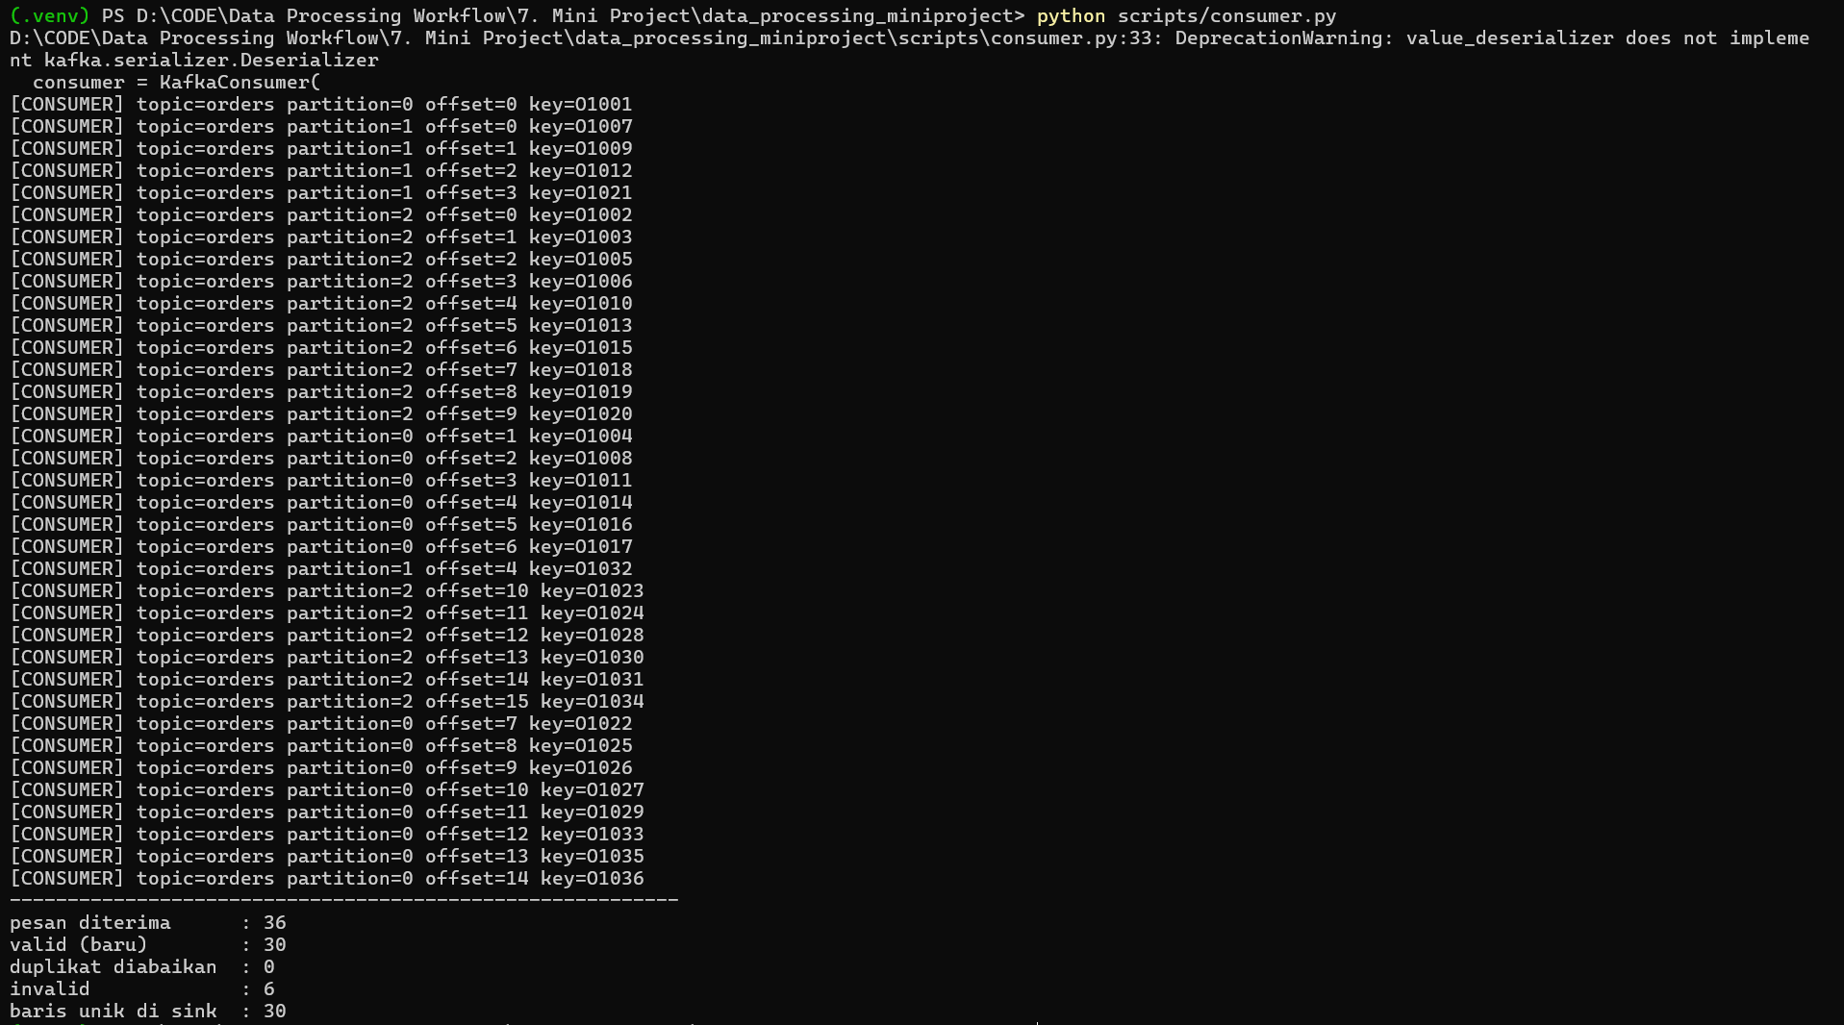

Terminal 2
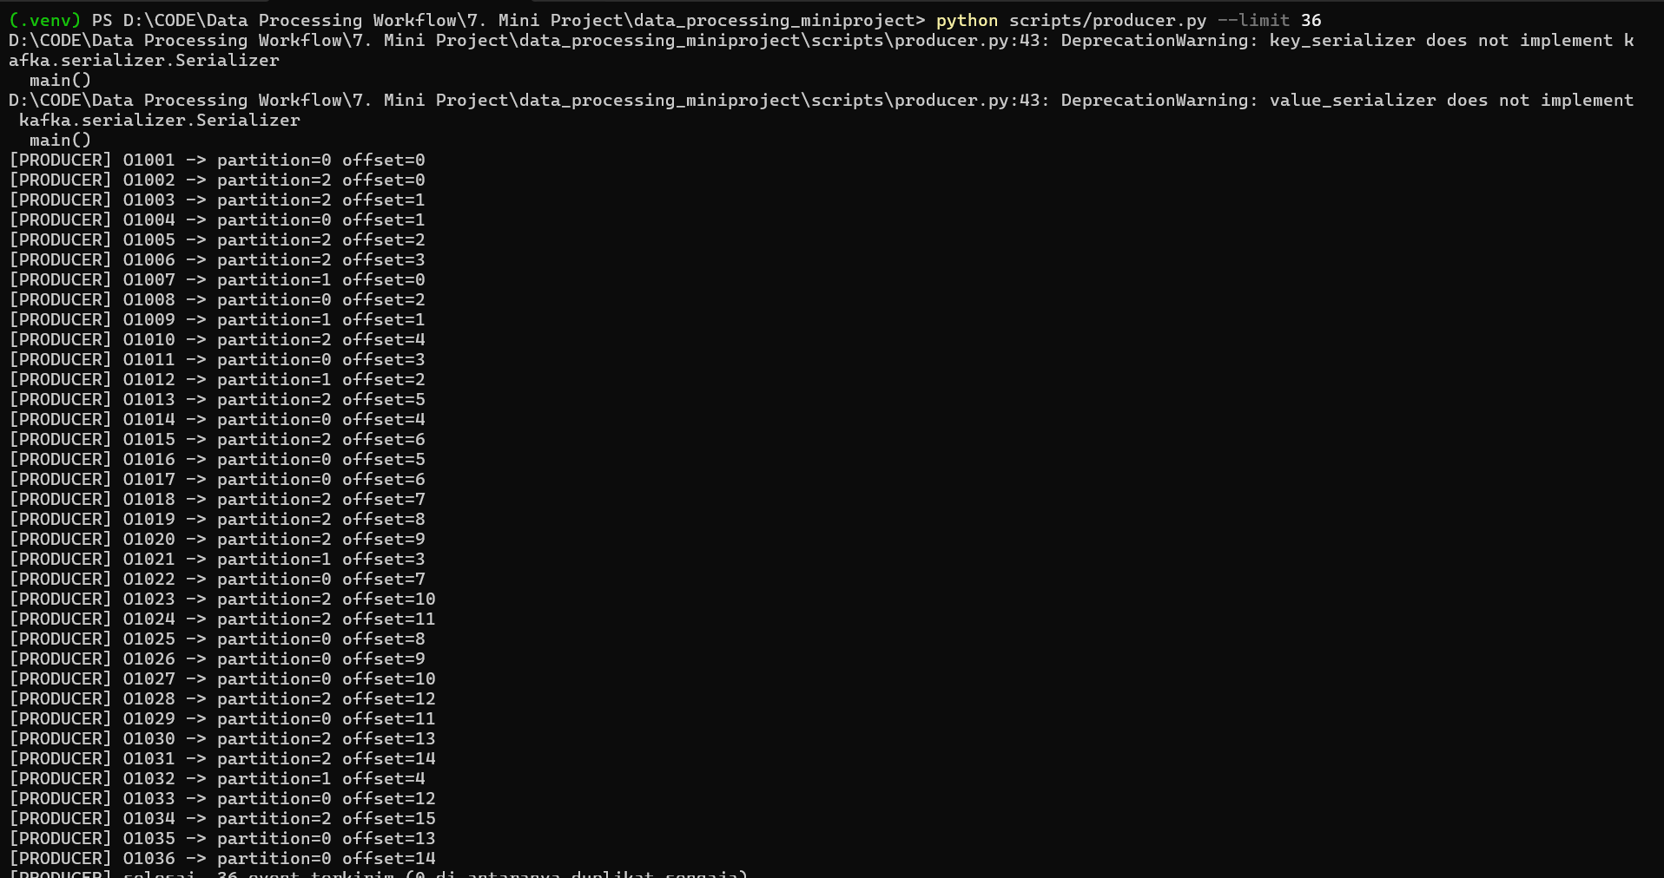
Producer mengirim 36 event, dan consumer menerima seluruhnya dengan hasil 30 valid, 6 invalid, dan 30 baris unik di sink, sama persis dengan hasil jalur batch. Event tersebar tidak merata ke tiga partisi, yaitu 15 event di partisi 0, 5 event di partisi 1, dan 16 event di partisi 2, karena penempatannya ditentukan hash message key dan bukan dibagi rata. Offset dimulai dari nol pada masing-masing partisi, menunjukkan offset bersifat lokal per partisi, sedangkan consumer group menyimpan posisi pembacaan terakhirnya di broker.

F. Uji duplikasi dan idempotensi sink
Terminal 1
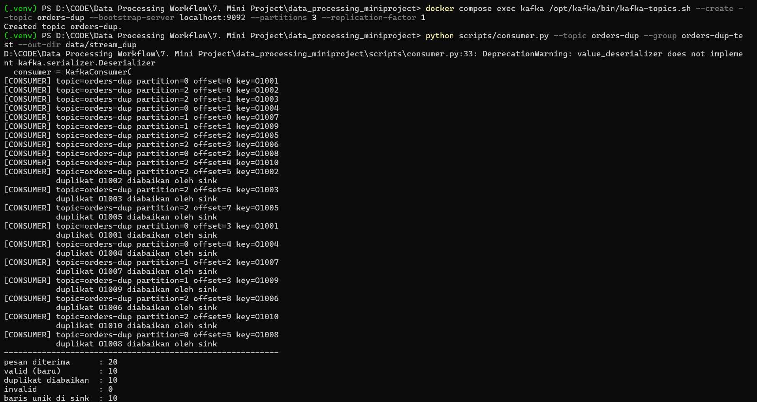

Terminal 2
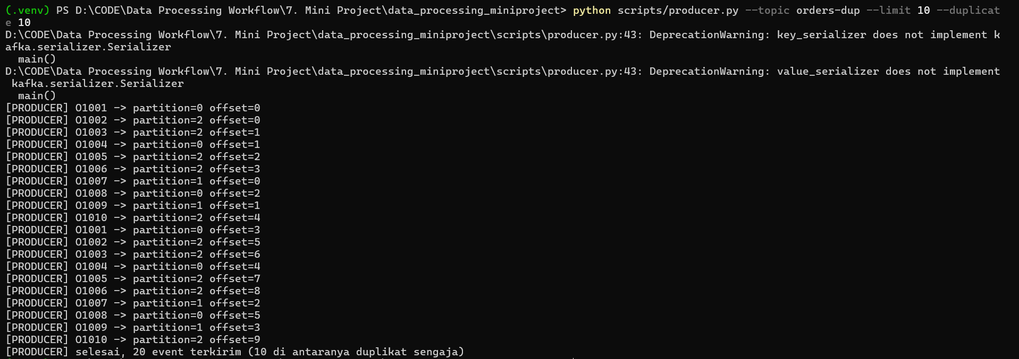
Membuat topic orders-dup tersendiri lalu mengirim sepuluh event pertama dua kali. Consumer menerima 20 pesan, tetapi hanya 10 yang tercatat sebagai baris baru, 10 sisanya dikenali sebagai duplikat, dan sink tetap berisi 10 baris. Setiap event duplikat juga jatuh ke partisi yang sama dengan aslinya, misalnya O1002 pada partisi 2 offset 0 dan offset 5, membuktikan penempatan berbasis key bersifat deterministik. Upsert berbasis order_id inilah yang mencegah duplikasi pada level bisnis.

G. Pernyataan batas jaminan pengiriman
Implementasi ini memberikan jaminan at-least-once: offset di-commit setelah sink berhasil ditulis, sehingga bila consumer berhenti sebelum commit, pesan akan diproses ulang dan tidak hilang. Duplikasi yang timbul dari pemrosesan ulang tersebut dinetralkan pada level bisnis melalui upsert berbasis order_id. Exactly-once end-to-end tidak diklaim, karena transaksi Kafka hanya menjamin alur Kafka ke Kafka dan tidak otomatis membuat penulisan ke berkas atau DuckDB menjadi atomik.

H. Matikan broker setelah selesai
Menghentikan dan menghapus container dpw-kafka beserta network-nya dengan docker compose down setelah seluruh pengujian streaming selesai, agar tidak ada layanan yang tertinggal berjalan dan menghabiskan sumber daya.

Tahap 4: Transformasi dan Optimasi Performa (Tugas D)
A. Rumus metrik gross dan net amount
Metrik transaksi dihitung dengan rumus gross_amount sama dengan quantity dikali unit_price, dan net_amount sama dengan gross_amount dikali satu dikurangi discount_pct. Nilai discount_pct 0,10 berarti diskon sepuluh persen, bukan 0,10 persen. Rumus ini dihitung satu kali pada transformasi Polars, lalu hasilnya diteruskan apa adanya oleh model dbt sehingga angka antar-lapisan tidak berbeda.

B. Transformasi gabungan batch dan streaming

Transform.py:
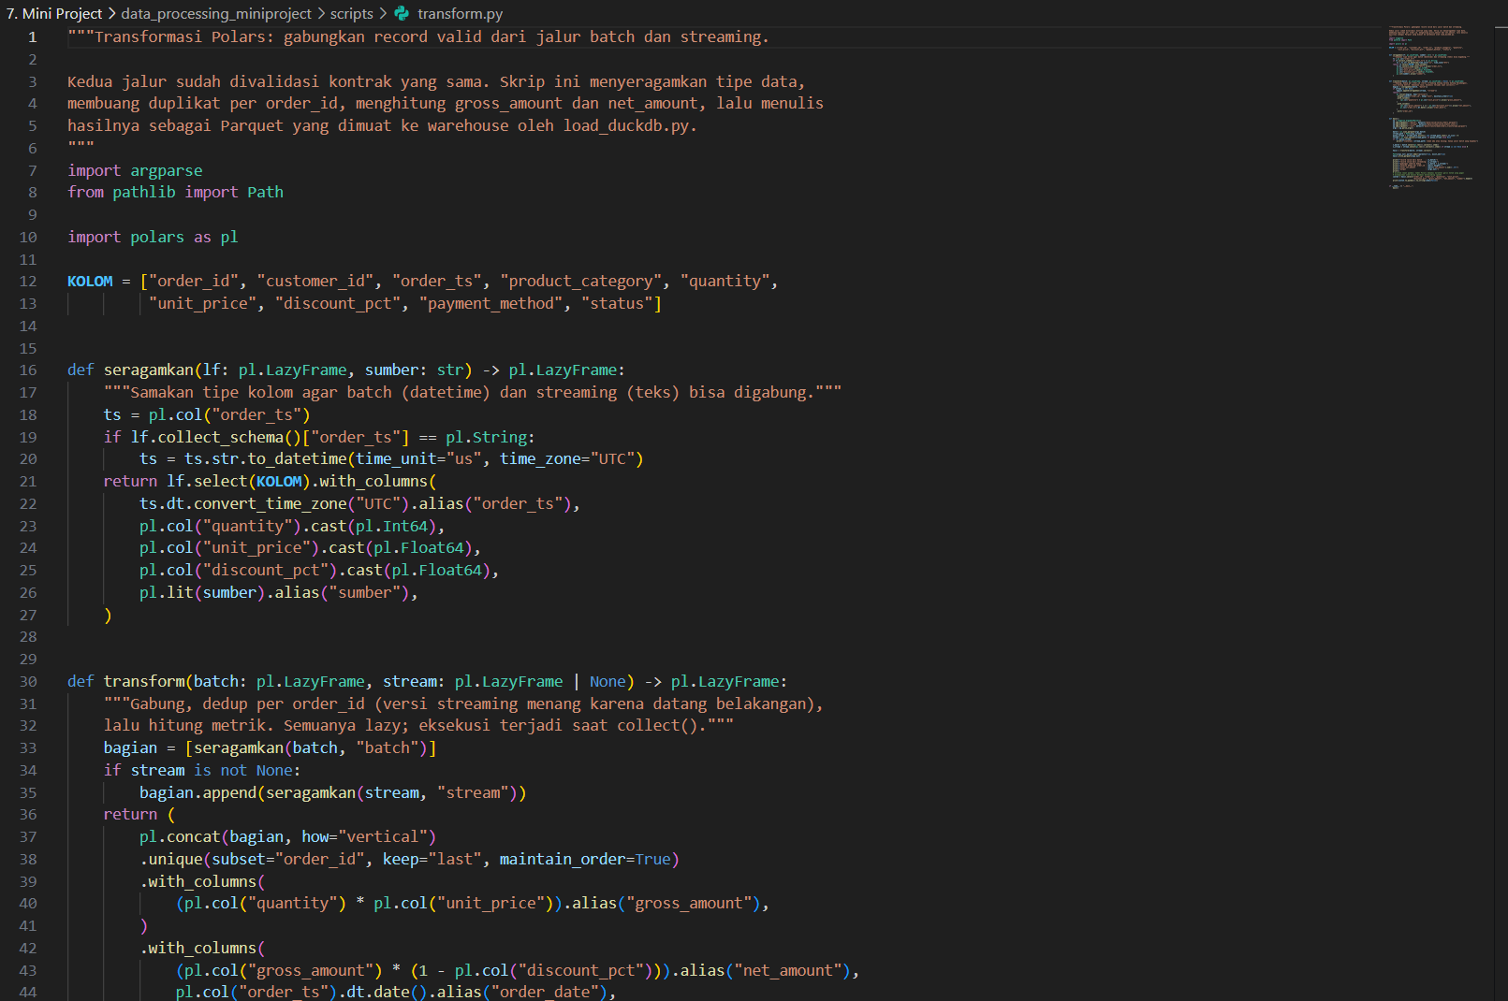
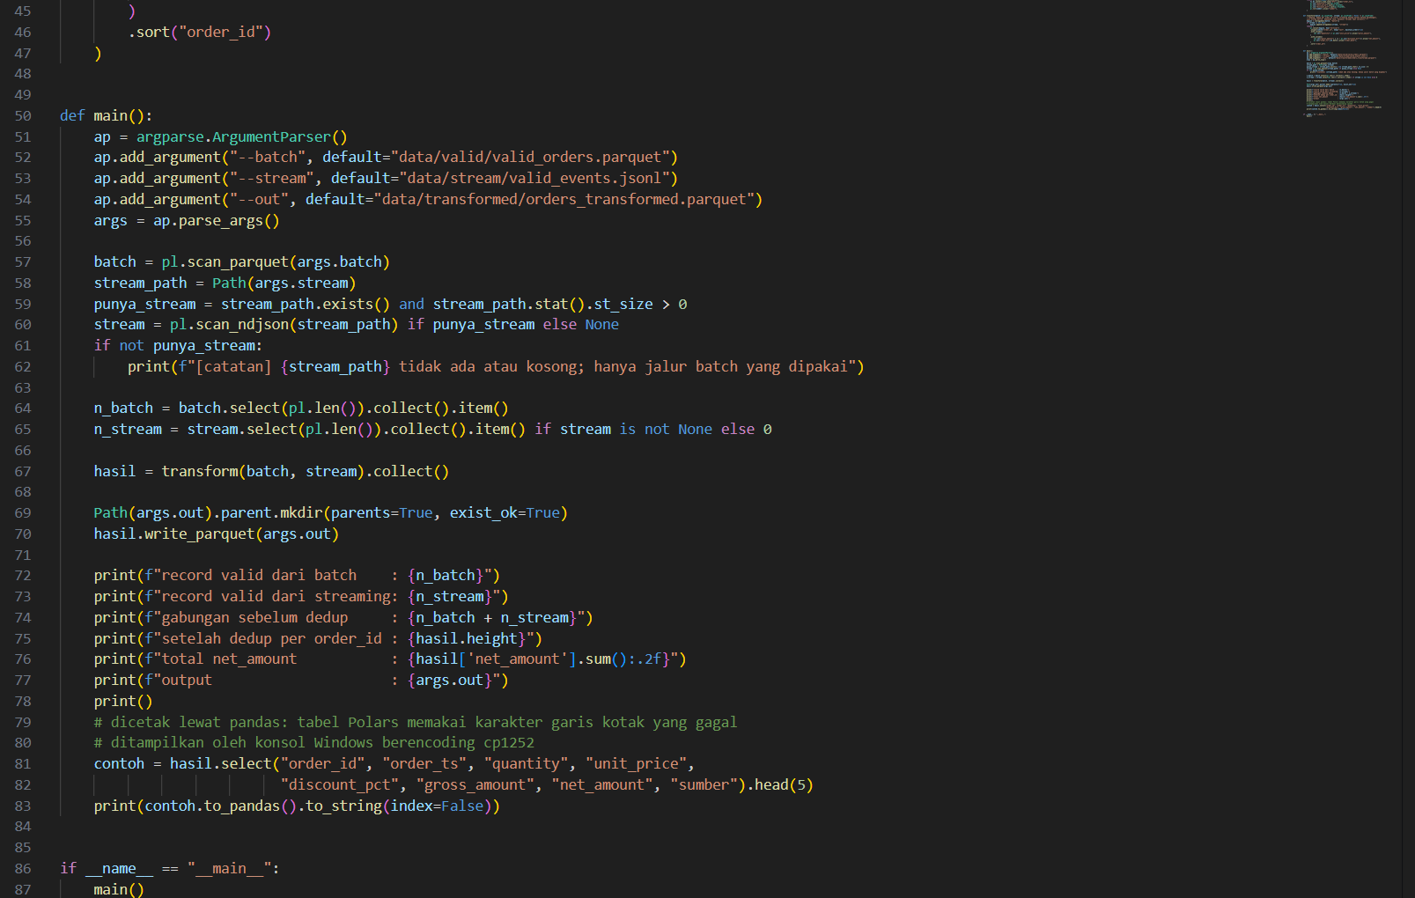

Menjalankan transform.py yang menggabungkan record valid dari jalur batch dan jalur streaming dengan Polars lazy. Sebanyak 30 record dari batch dan 30 record dari streaming digabung menjadi 60 baris, lalu duplikat dibuang berdasarkan order_id sehingga tersisa 30 order, karena order yang sama masuk melalui kedua jalur. Kolom order_ts dari streaming yang masih berupa teks diseragamkan menjadi timestamp UTC, kemudian gross_amount, net_amount, dan order_date dihitung, dengan total net_amount 3.948,47 untuk seluruh status. Seluruh langkah disusun sebagai rencana lazy melalui scan_parquet dan scan_ndjson lalu dieksekusi sekali saat collect(), dan hasilnya ditulis ke data/transformed/orders_transformed.parquet. Tes pada tests/test_transform.py memastikan dedup, perhitungan diskon, dan normalisasi UTC berjalan benar.

C. Benchmark Pandas dan Polars
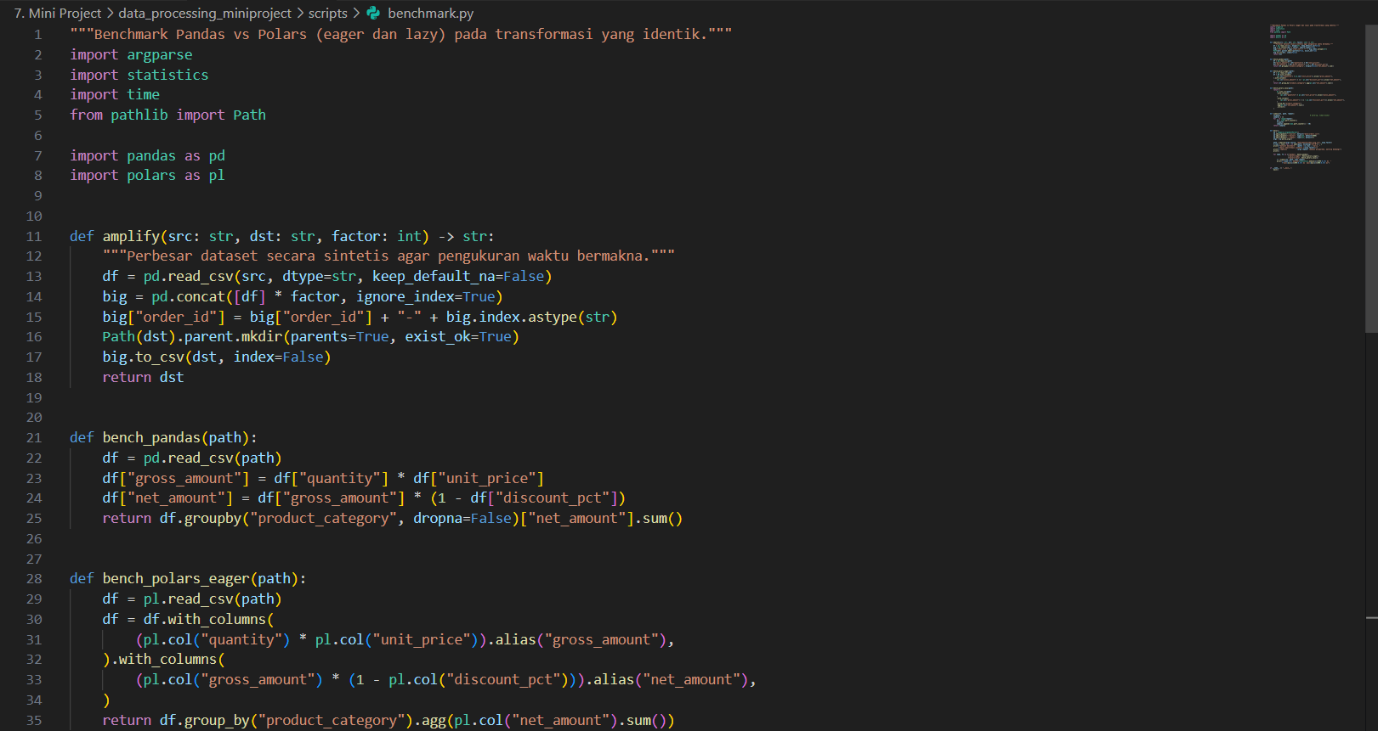
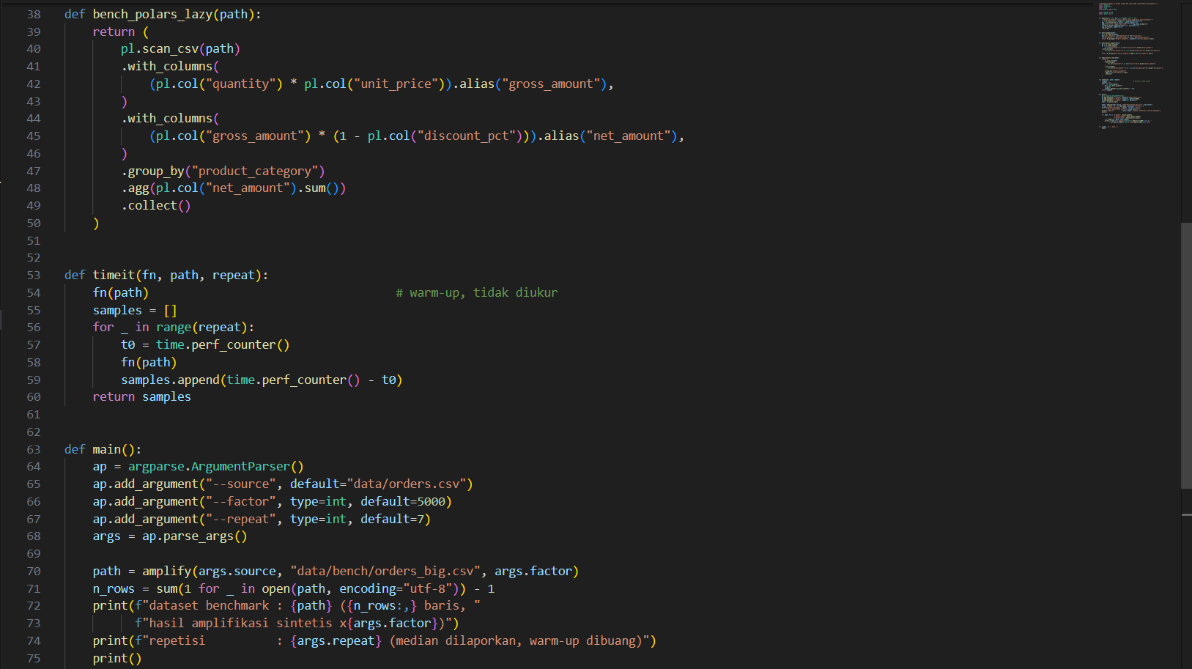

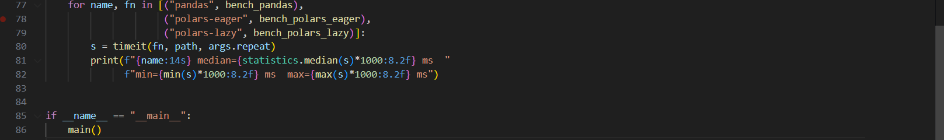

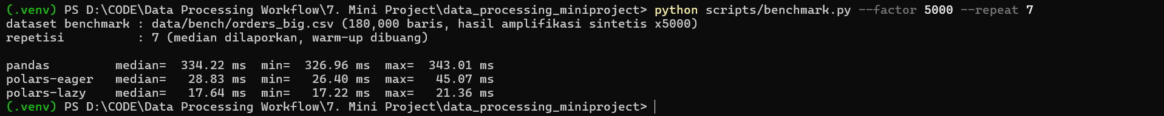

Pendekatan | Median (ms) | Min (ms) | Maks (ms)
Pandas | 334,22 | 326,96 | 343,01
Polars eager | 28,83 | 26,40 | 45,07
Polars lazy | 17,64 | 17,22 | 21,36

Membandingkan Pandas, Polars eager, dan Polars lazy pada transformasi yang identik, yaitu menghitung gross dan net amount lalu mengagregasi per kategori. Dataset 36 baris diperbesar secara sintetis 5.000 kali menjadi 180.000 baris, setiap pendekatan diulang tujuh kali, dan median dilaporkan setelah warm-up dibuang. Polars lazy mencatat median 17,64 ms, Polars eager 28,83 ms, dan Pandas 334,22 ms. Selisih sebesar ini sebagian besar berasal dari pembacaan CSV: Polars memakai pembaca multi-thread, dan mode lazy hanya membaca kolom yang dibutuhkan berkat projection pushdown, sedangkan Pandas memuat seluruh kolom. Hasil ini berlaku untuk mesin dan beban kerja ini, bukan klaim bahwa Polars selalu lebih cepat.

D. Eksperimen data skew
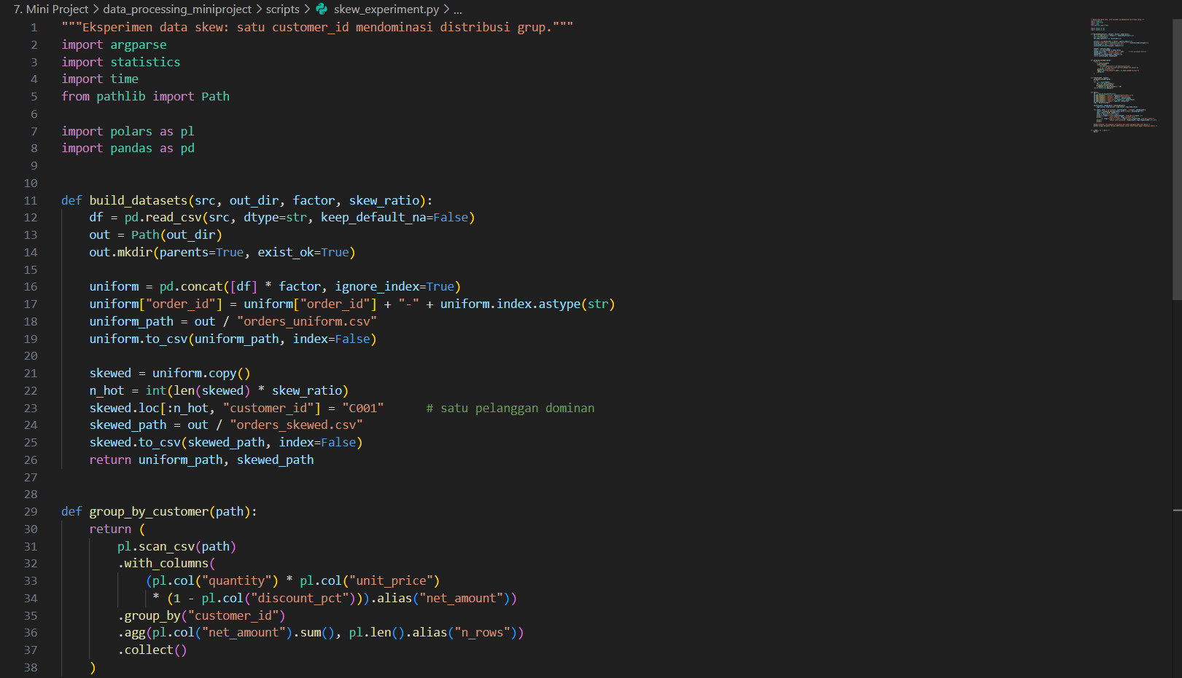
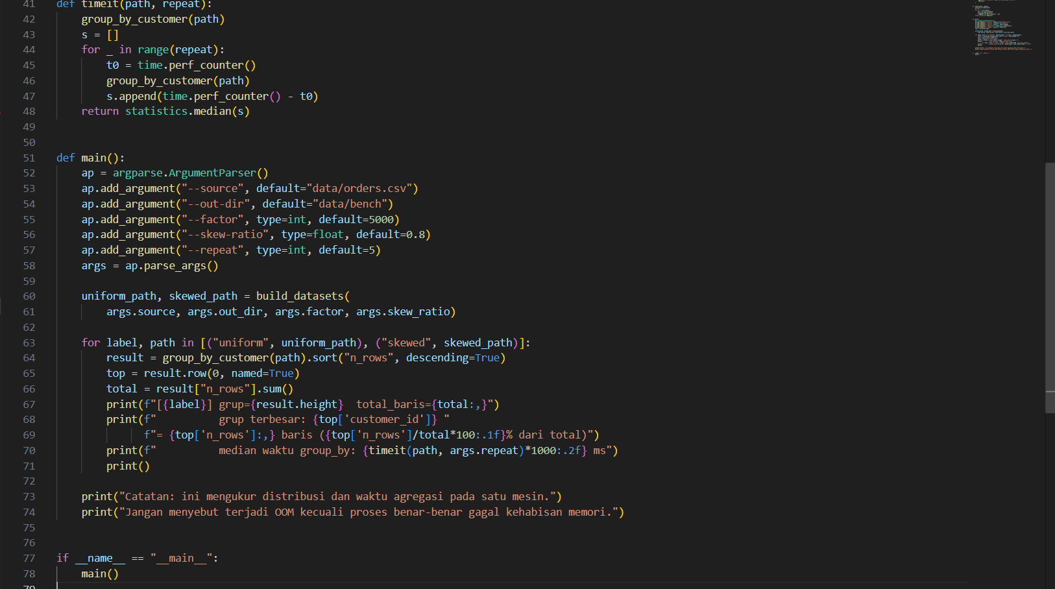

Jalankan:
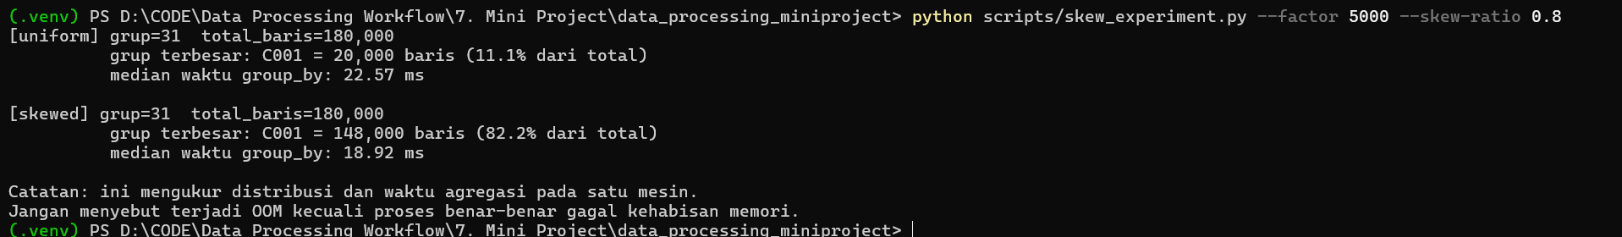

Skenario | Jumlah Grup | Grup Terbesar | Porsi | Median (ms)
Uniform | 31 | C001 (20.000 baris) | 11,1% | 22,57
Skewed | 31 | C001 (148.000 baris) | 82,2% | 18,92

Membuat dua dataset berukuran sama, 180.000 baris, yaitu dataset seragam dan dataset skewed di mana 80 persen baris dipaksa menjadi milik customer C001. Grup terbesar naik dari 20.000 baris atau 11,1 persen menjadi 148.000 baris atau 82,2 persen dari total. Waktu group_by justru tidak melambat, yaitu 22,57 ms pada data seragam dan 18,92 ms pada data skewed, karena di satu mesin total baris yang diproses tetap sama dan agregasi berbasis hash cukup menumpuk hasil pada satu kunci. Skew baru menjadi masalah serius ketika kunci dipetakan ke worker atau partisi berbeda, sebab satu worker kebagian sebagian besar data sementara yang lain menganggur. Mitigasinya antara lain agregasi parsial, salting key, pemrosesan per batch, proyeksi kolom, dan menghindari materialisasi yang tidak perlu. Tidak terjadi kegagalan kehabisan memori selama eksperimen.

Tahap 5: Warehouse DuckDB dan Pemodelan dbt (Tugas E)
A. Muat hasil transformasi ke DuckDB
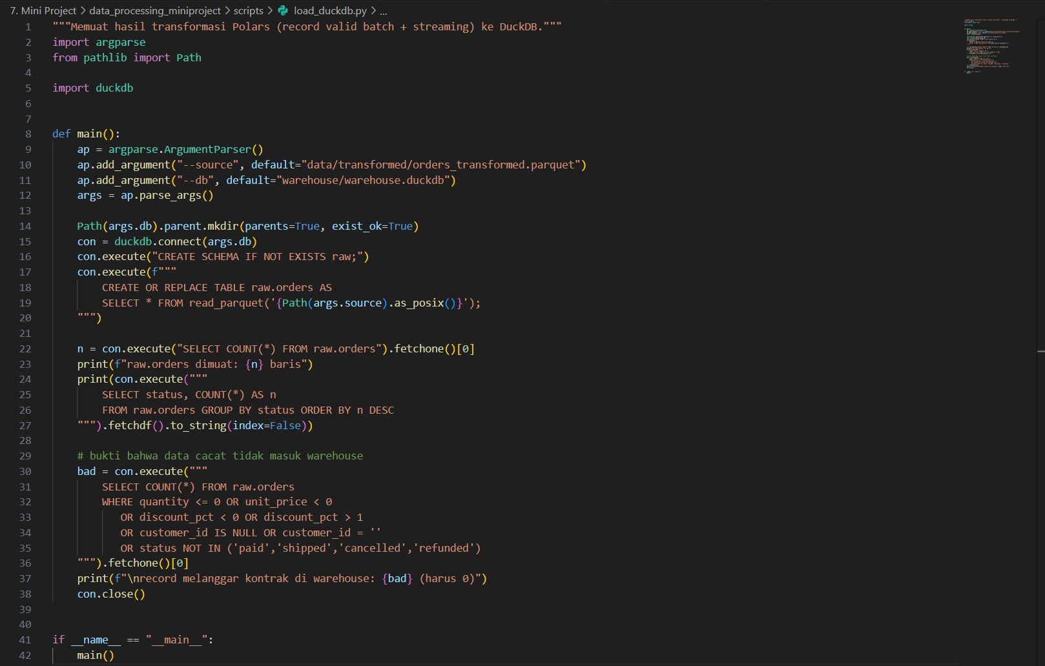

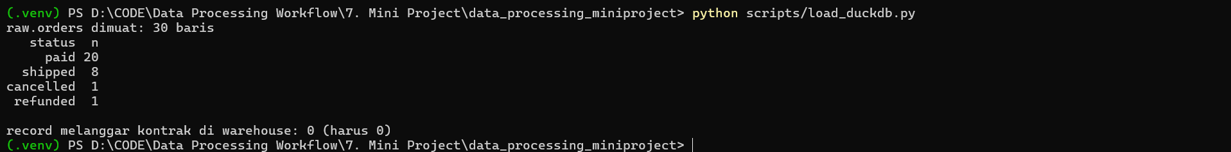

Memuat data/transformed/orders_transformed.parquet hasil transformasi Polars ke tabel raw.orders di warehouse DuckDB. Sebanyak 30 baris berhasil dimuat dengan rincian paid 20, shipped 8, cancelled 1, dan refunded 1, dan tabel ini sudah membawa kolom gross_amount, net_amount, serta order_date. Pemeriksaan quality gate terhadap seluruh aturan kontrak menghasilkan nol record pelanggar, membuktikan data cacat tidak pernah sampai ke warehouse.

B. Siapkan struktur proyek dbt
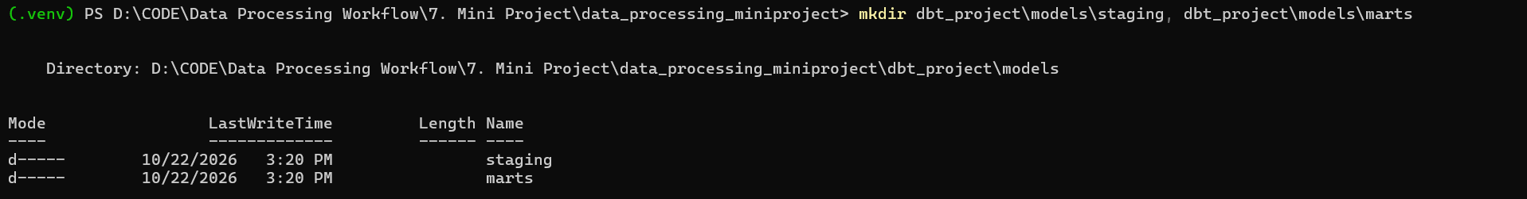

dbt_project.yml
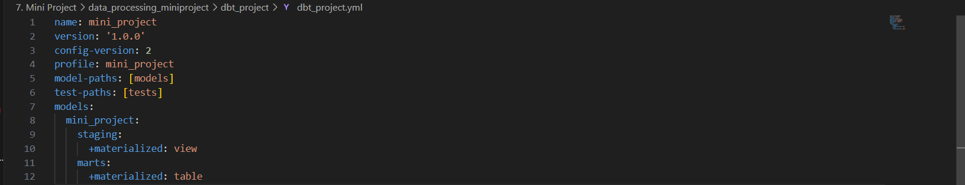

profiles.yml
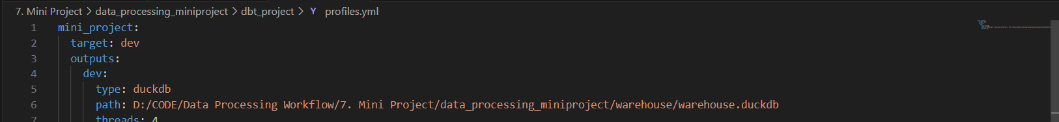

Membuat folder model staging dan marts beserta berkas konfigurasinya. Berkas dbt_project.yml menetapkan lapisan staging sebagai view yang ringan dan lapisan marts sebagai table yang cepat dibaca, sedangkan profiles.yml menghubungkan dbt dengan berkas warehouse.duckdb melalui adapter duckdb.

C. Bangun model staging
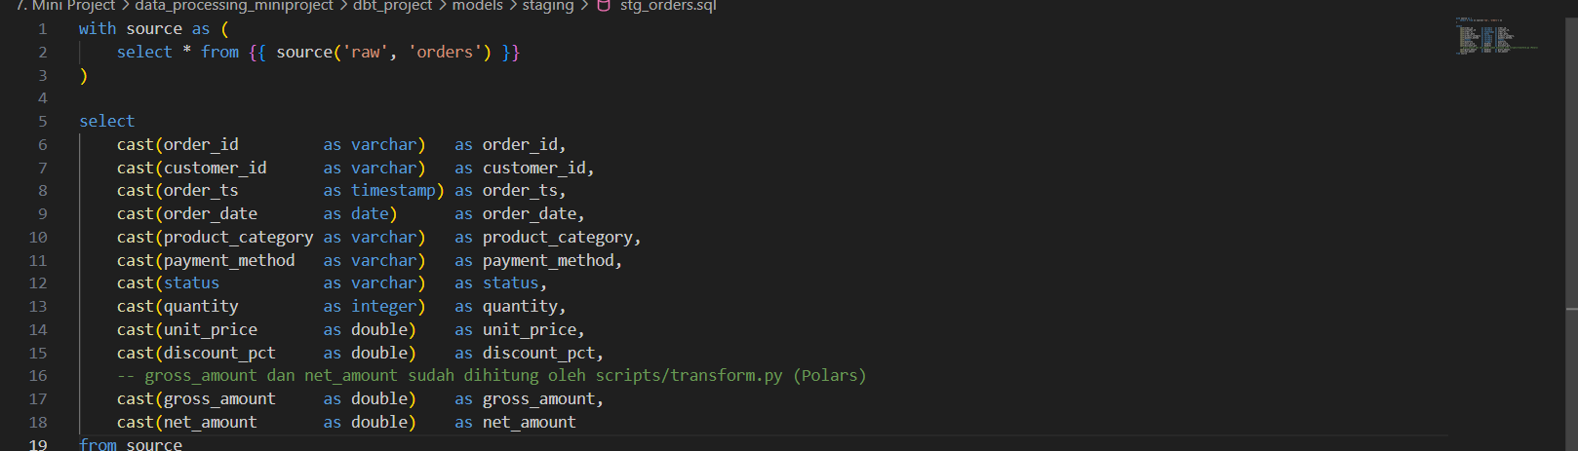
Model stg_orders membaca source raw.orders lalu menyeragamkan tipe setiap kolom dan meneruskan gross_amount, net_amount, serta order_date yang sudah dihitung oleh transformasi Polars, sehingga perhitungan metrik hanya dilakukan di satu tempat. Seluruh model hilir mengambil data dari lapisan ini.

D. Bangun model dimensi, fakta, dan mart

dim_customer.sql
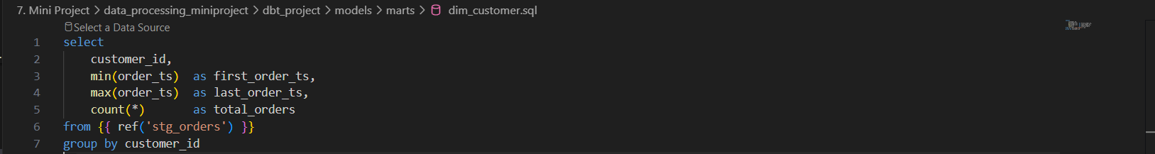
dim_product_category.sql
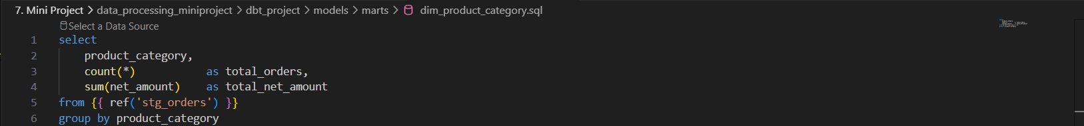
fct_orders.sql
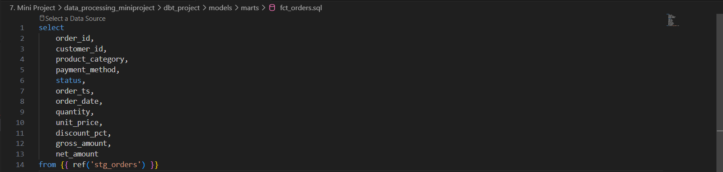
mart_daily_sales.sql
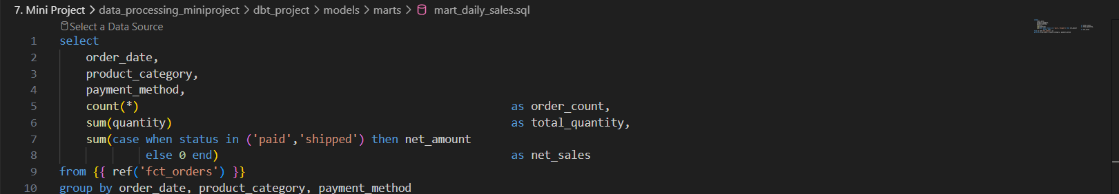
Membangun dim_customer dengan grain satu baris per customer_id, dim_product_category dengan grain satu baris per kategori, fct_orders dengan grain satu baris per order_id, serta mart_daily_sales yang mengagregasi penjualan per tanggal, kategori, dan metode pembayaran. Desain ini mengikuti star schema karena fact terhubung langsung ke dimensi yang relatif denormalisasi, sehingga join tetap sedikit dan query analitik sederhana. Mart hanya mengakui status paid dan shipped sebagai penjualan bersih.

E. Tambahkan pengujian dan dokumentasi
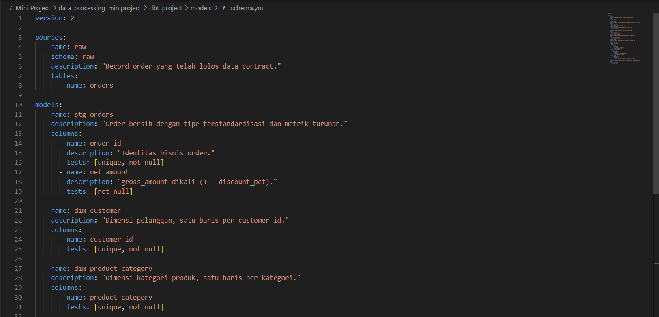
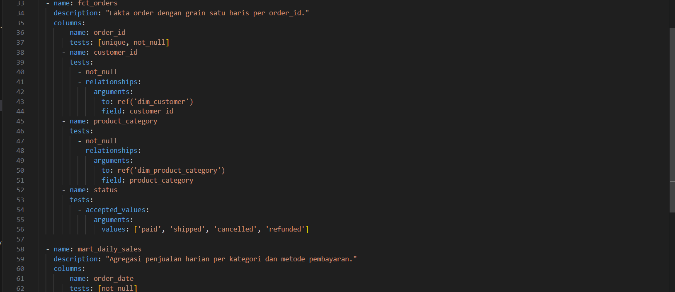
Menambahkan schema.yml berisi deskripsi model dan 15 pengujian. Test unique dan not_null dipasang pada kunci setiap model untuk menjamin tidak ada duplikasi maupun nilai kosong, test relationships memastikan setiap customer_id dan product_category di fct_orders benar-benar ada di dimensinya, dan test accepted_values membatasi status pada empat nilai yang sah. Argumen test ditulis di bawah kunci arguments agar sesuai sintaks dbt 1.12 tanpa peringatan deprecation.

F. Jalankan dbt
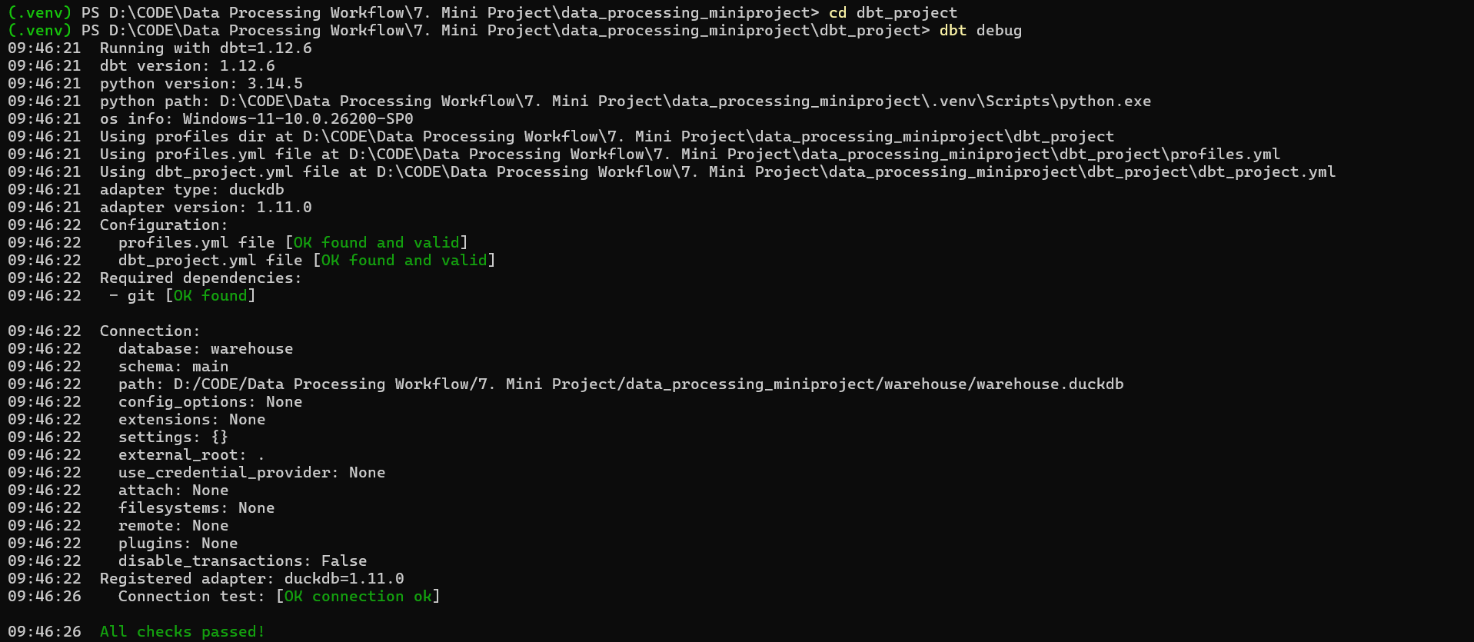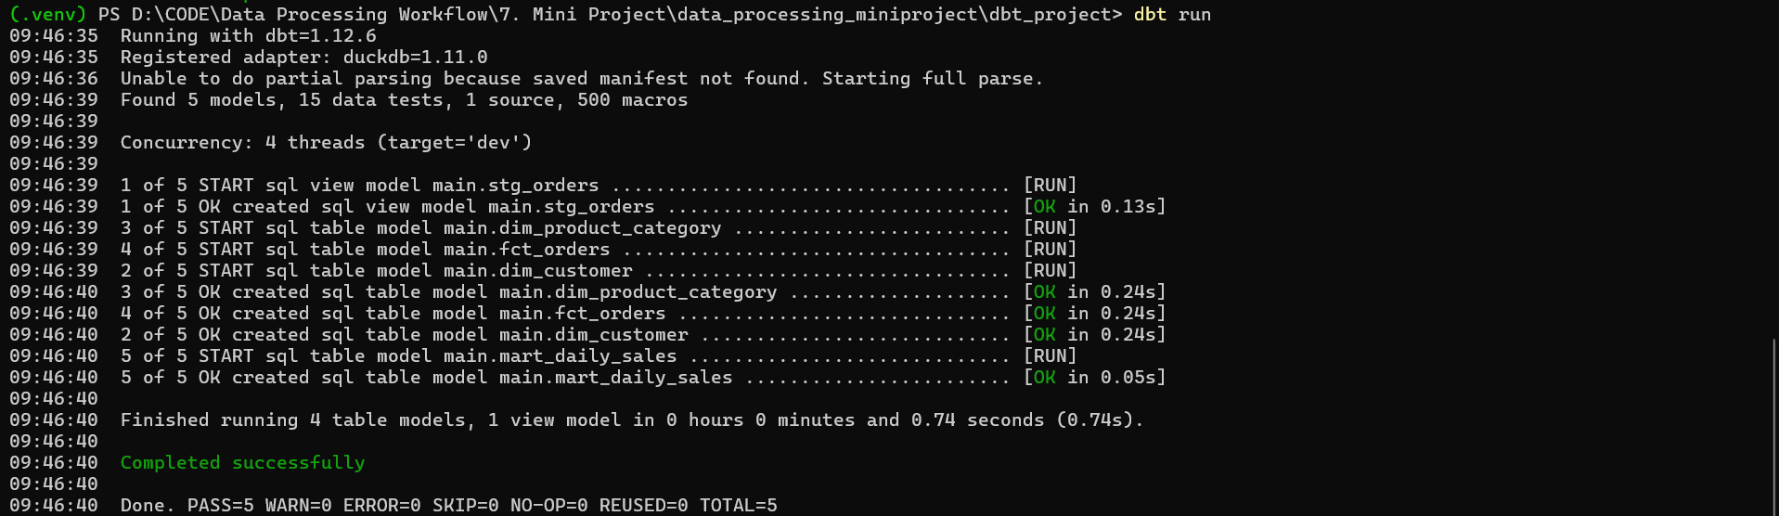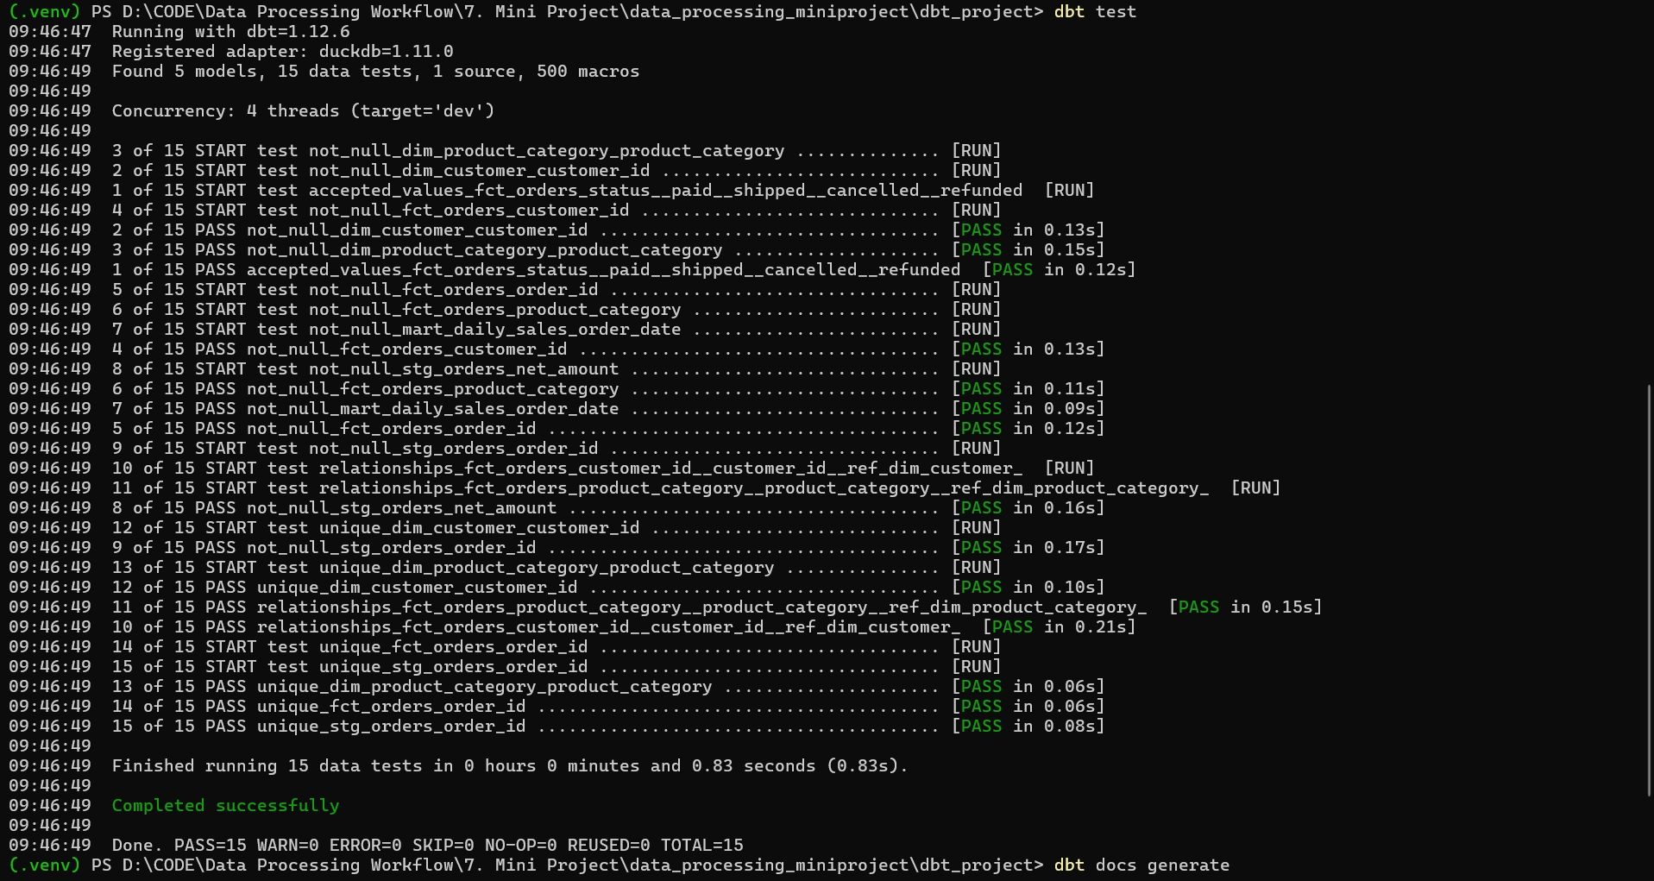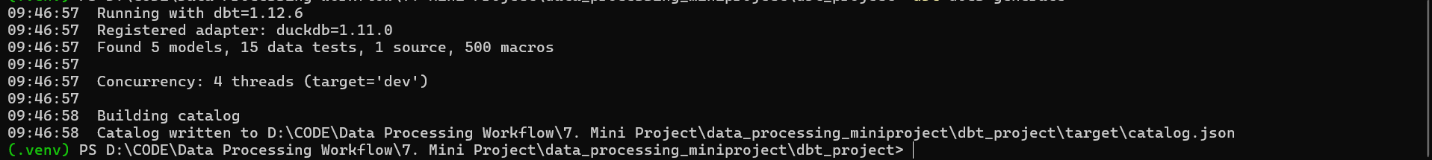
Model | Materialisasi | Jumlah Baris | Jenis Test yang Lolos
stg_orders | view | 30 | unique, not_null
dim_customer | table | 25 | unique, not_null
dim_product_category | table | 4 | unique, not_null
fct_orders | table | 30 | unique, not_null, relationships, accepted_values
mart_daily_sales | table | 30 | not_null

Perintah dbt debug memverifikasi profil, berkas proyek, dan koneksi ke warehouse dengan hasil All checks passed. Perintah dbt run membangun lima model, yaitu satu view dan empat table, dalam 0,74 detik dengan PASS=5, lalu dbt test menjalankan 15 pengujian dengan PASS=15 tanpa error. Terakhir, dbt docs generate menulis katalog dokumentasi ke folder target.

G. Dokumentasi dan lineage
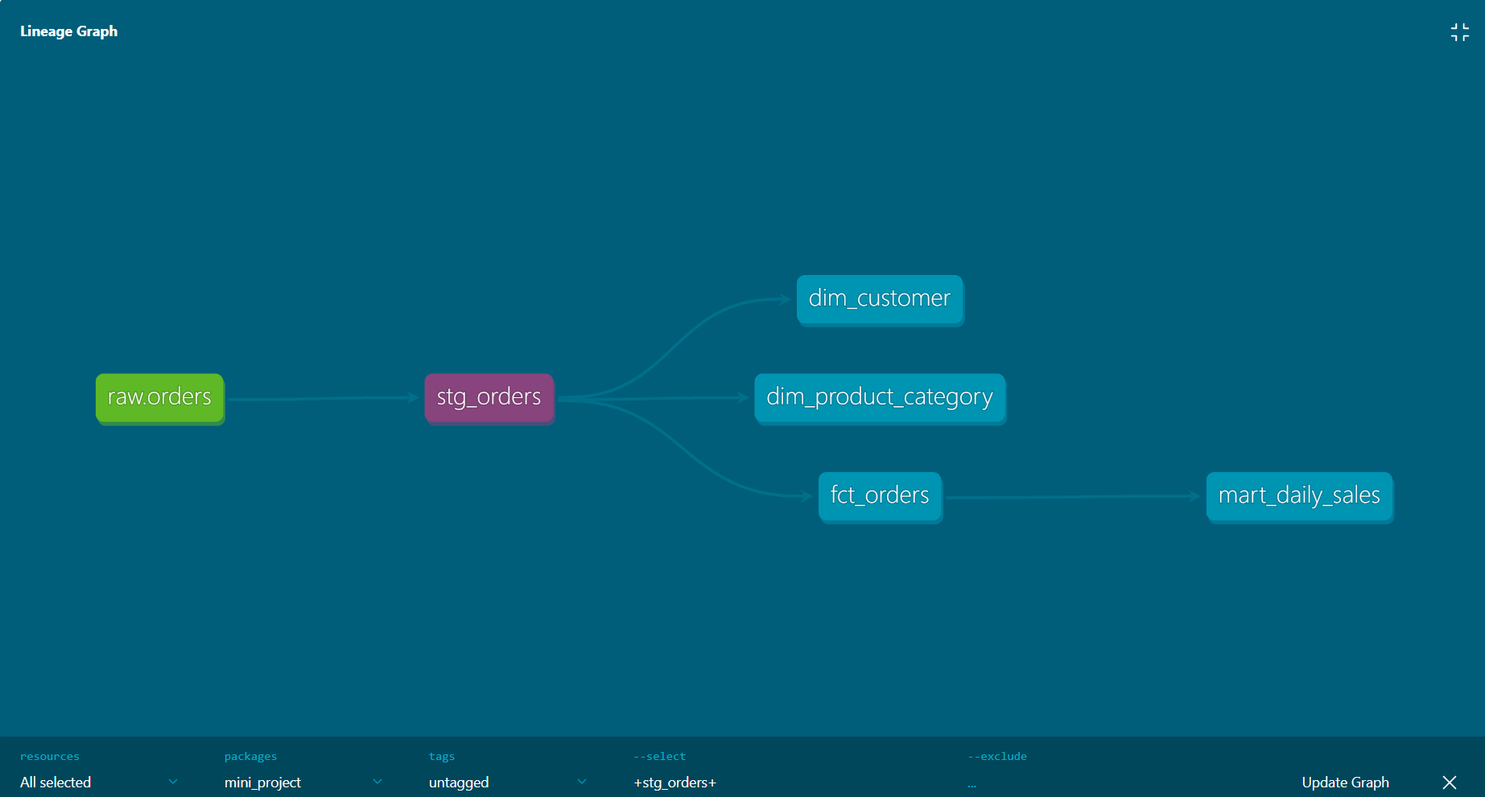
Lineage graph memperlihatkan alur raw.orders menuju stg_orders, lalu bercabang ke dim_customer, dim_product_category, dan fct_orders, sebelum fct_orders diteruskan ke mart_daily_sales. Dokumentasi dan lineage memudahkan pemeliharaan pipeline karena dampak perubahan pada satu model terhadap model hilirnya dapat dilihat sebelum perubahan dijalankan.

H. Konsep yang wajib dijelaskan
Star schema menghubungkan fact langsung ke dimensi yang denormalisasi sehingga join lebih sedikit dan query lebih sederhana, dengan konsekuensi sebagian atribut berulang. Snowflake schema memecah dimensi menjadi beberapa tabel yang lebih ternormalisasi, sehingga redundansi berkurang tetapi jumlah join bertambah. Grain adalah makna satu baris pada tabel fakta dan harus ditentukan sebelum fact dibuat, karena grain menentukan kunci, agregasi yang sah, dan cara join. Incremental model dibutuhkan ketika data sumber jauh lebih besar dibanding data baru per periode, dan penerapannya memerlukan unique key, filter watermark dengan lookback, serta strategi merge agar data yang datang terlambat tidak terlewat.

Tahap 6: Jawaban Pertanyaan Analitik
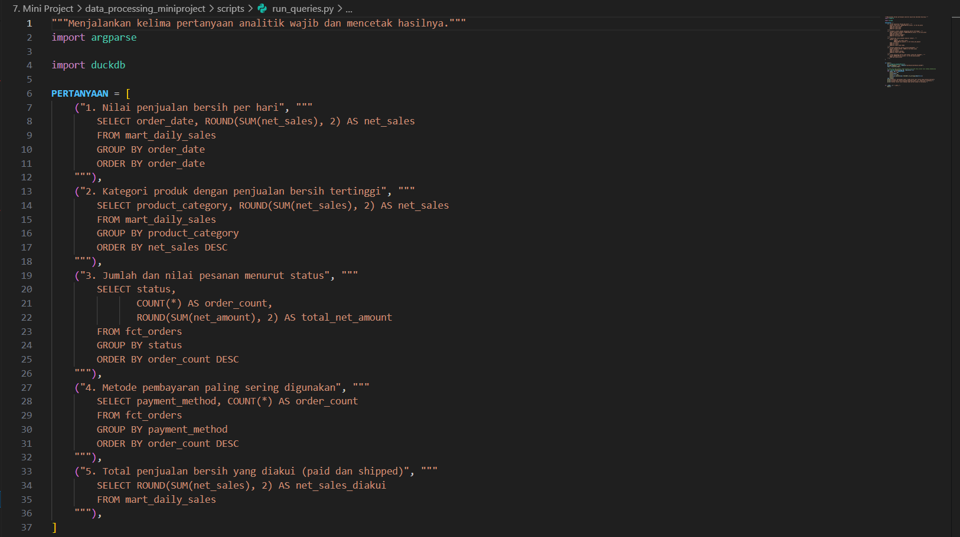
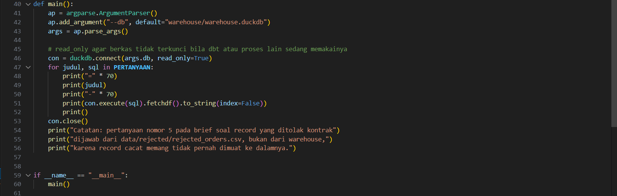

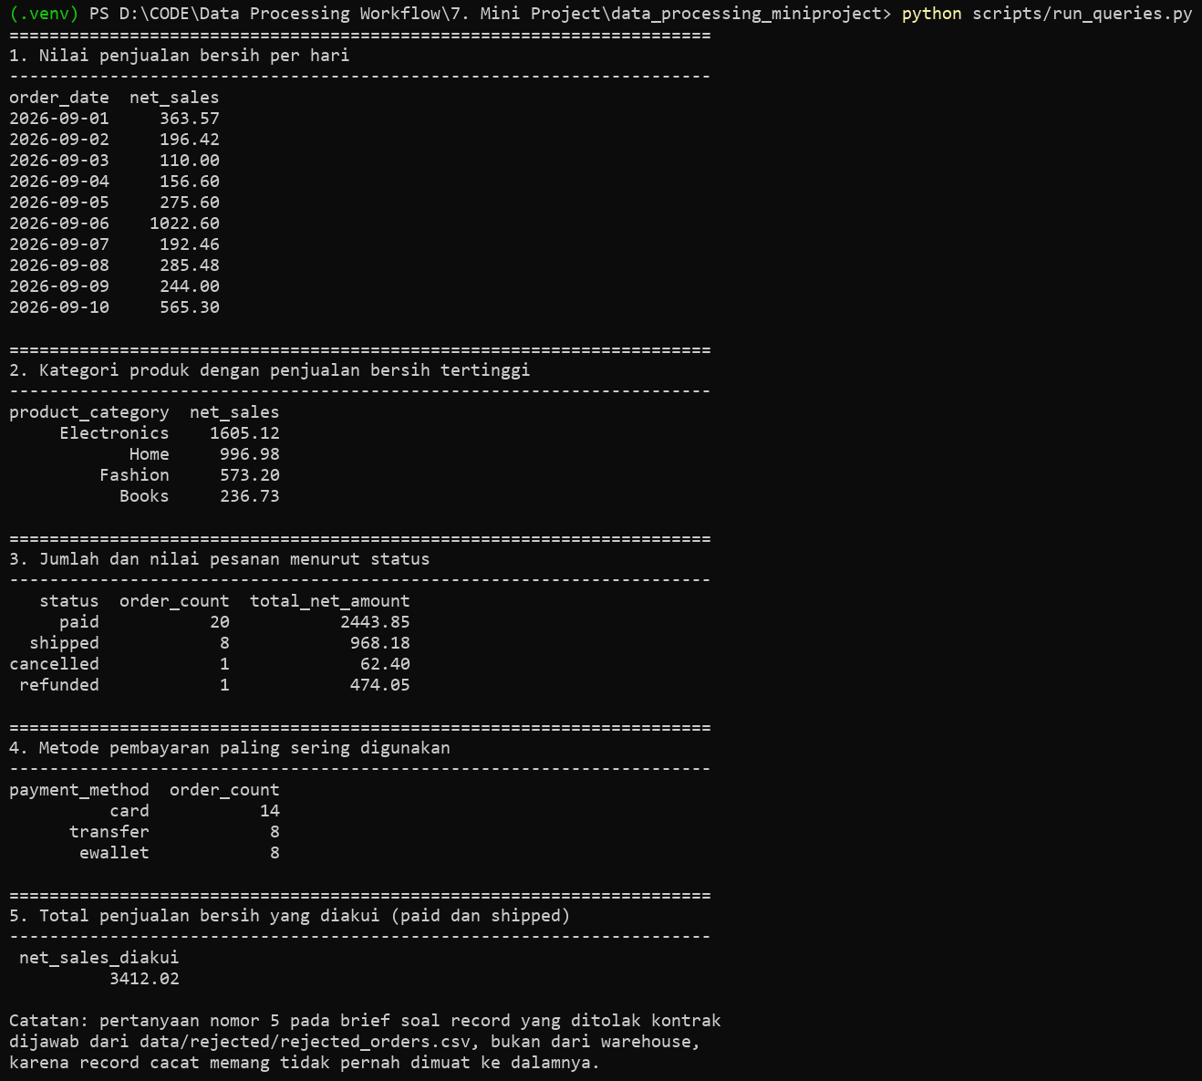
A. Berapa nilai penjualan bersih per hari?

Penjualan bersih tercatat pada sepuluh tanggal, dari 1 hingga 10 September 2026, dengan tanggal dihitung dalam UTC sesuai timestamp sumber. Penjualan tertinggi terjadi pada 6 September 2026 sebesar 1.022,60 dan terendah pada 3 September 2026 sebesar 110,00, dengan total keseluruhan 3.412,02. Bila tanggal diturunkan dengan zona waktu WIB, order O1018 dan O1024 bergeser sehari, sehingga normalisasi ke UTC membuat hasil ini sama di mesin mana pun.

B. Kategori produk mana yang memiliki penjualan bersih tertinggi?
Electronics menjadi kategori dengan penjualan bersih tertinggi sebesar 1.605,12, diikuti Home 996,98, Fashion 573,20, dan Books 236,73. Electronics menyumbang hampir separuh dari total penjualan bersih yang diakui.

C. Bagaimana jumlah dan nilai pesanan menurut status?
Pesanan didominasi status paid sebanyak 20 pesanan senilai 2.443,85, disusul shipped 8 pesanan senilai 968,18, sedangkan refunded dan cancelled masing-masing satu pesanan senilai 474,05 dan 62,40. Nilai refunded dan cancelled tidak dihitung sebagai penjualan yang diakui, sehingga total penjualan bersih hanya berasal dari paid dan shipped.

D. Metode pembayaran mana yang paling sering digunakan?
Card merupakan metode pembayaran yang paling sering digunakan dengan 14 pesanan, sedangkan ewallet dan transfer sama-sama digunakan pada 8 pesanan.

E. Berapa record yang ditolak kontrak, dan apa penyebab terbesarnya?
Sebanyak 6 dari 36 record atau 16,67 persen ditolak oleh data contract, sebagaimana terlihat pada hasil validasi di Tahap 2. Keenam record tersebut masing-masing melanggar satu aturan yang berbeda, yaitu quantity nol, unit_price negatif, discount_pct di atas 1, order_ts tidak valid, status pending, dan customer_id kosong, sehingga tidak ada satu penyebab yang mendominasi. Seluruh angka penjualan pada tahap ini memakai aturan bisnis bahwa hanya status paid dan shipped yang diakui sebagai penjualan.

Tahap 7: Penutup
A. Ringkasan keputusan desain
Aspek | Keputusan | Alasan Singkat
Ukuran halaman | 10 record per halaman | Halaman cukup kecil agar pagination dan retry per halaman terlihat jelas
Kolom watermark | order_ts, ditambah deduplikasi order_id | Timestamp memberi batas inkremental; dedup menjaga idempotensi bila timestamp rusak
Mode validasi kontrak | Karantina per-record, opsi fail-fast | Record sah tetap diproses, record cacat tersimpan dengan alasannya
Jumlah partisi dan message key | 3 partisi, key order_id | Paralelisme hingga tiga consumer dan urutan per order terjaga
Strategi commit dan delivery semantics | Commit manual setelah sink, at-least-once | Tidak ada pesan hilang; duplikasi dinetralkan upsert di sink
Desain dimensional | Star schema, fct grain per order_id | Join sedikit dan query analitik sederhana
Aturan penjualan diakui | Hanya paid dan shipped | Cancelled dan refunded bukan pendapatan yang diakui
Transformasi | Polars lazy, gabung batch dan streaming, UTC | Satu tabel bersih tanpa duplikat; tanggal tidak bergantung zona waktu mesin

B. Keterbatasan
Pipeline ini memiliki beberapa keterbatasan. Sumber data berupa berkas CSV lokal yang disimulasikan sebagai REST API, sehingga penanganan autentikasi, status HTTP, dan header Retry-After pada API sungguhan belum teruji langsung. Jaminan pengiriman yang dicapai adalah at-least-once dengan idempotensi di sink, dan exactly-once end-to-end tidak diklaim. Benchmark dijalankan pada dataset yang diperbesar secara sintetis di satu mesin, sehingga angkanya bergantung pada spesifikasi perangkat dan tidak mewakili kinerja klaster terdistribusi. Dataset asli hanya berisi 36 baris sehingga belum menggambarkan skala produksi. Selain itu, klien kafka-python 3.0.11 memunculkan peringatan deprecation karena serializer berbasis fungsi lambda belum memakai antarmuka Serializer yang baru, meskipun tidak memengaruhi hasil.

C. Pembagian pekerjaan
Mini project ini dikerjakan secara individu, sehingga seluruh tahap mulai dari ingestion, validasi kontrak, streaming, transformasi, hingga pemodelan dbt dan penyusunan laporan dikerjakan sendiri. Asisten AI digunakan sebagai alat bantu untuk menyusun panduan dan kerangka kode, sedangkan seluruh perintah dijalankan sendiri.

